1. 基本数据类型：

|  |
| --- |
| void, bool, char, short  Int, float, double, long |

一个char的空间应确保可以存放机器基本字符集中任意字符对应的数字值，也就是说，一个char的大小和一个机器字节一样。

类型char的表现形式有可能是unsinged char，也有可能是signed char，具体是哪种由编译器决定。

1. 变量定义

**基本数据类型** (一组)**类型声明符**

面对一条比较复杂的指针或引用的声明语句时，从右向左阅读有助于弄清楚它的真实含义。

默认情况下，类型修饰符从右向左依次绑定。

但是，如果是数组的声明，最好的办法是从数组的名字开始，由内而外(有小括号的情况)，再由右向左的顺序去阅读。

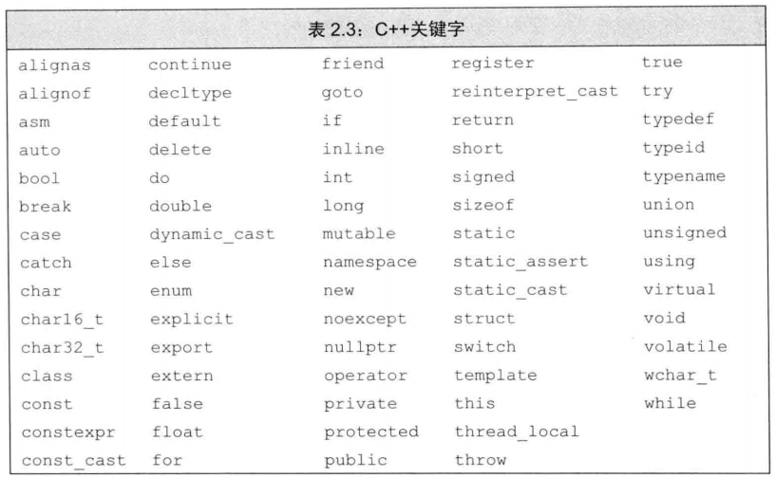

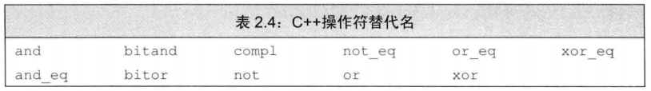

1. 变量初始化

定义于任何函数体之外的内置类型变量被初始化为0；函数体内的内置类型变量如果没有初始化，则其值未定义。

类对象如果没有显示地初始化，则其值由类确定。

建议初始化每一个内置类型的变量。

1. Void* 指针

Void* 指针能做的事儿比较有限：拿它和别的指针比较，作为函数的输入或者输出，赋值给另外一个void* 指针。

以void* 的视角来看内存空间就仅仅是内存空间，无法访问内存空间中所存的对象。

1. 常量指针、常量引用

所谓指向常量的指针或引用，不过是指针或引用“自以为是”罢了，它们觉得自己指向了常量，所以自觉地不去改变指向对象的值。

1. 顶层const和底层const

顶层const(top-level const)表示指针本身是个常量，而用名词底层const（low-level const）表示指针所指对象是个常量（**基本类型部分**）。

1. constexpr和常量表达式

常量表达式是指值不会改变并且在编译过程中就能得到计算结果的表达式。显然，字面值属于常量表达式，用常量表达式初始化的const对象也是常量表达式。

C++11新标准规定，允许将变量声明为constexpr类型，以便由编译器来验证变量的值是否是一个常量表达式。声明为constexpr的变量一定是一个常量，而且必须用常量表达式初始化：

constexpr int mf = 20;

constexpr int limit = mf + 1;

新标准还允许定义一种特殊的constexpr函数，这种函数应该能够足够简单以使得编译时就可以计算其结果，这样就能使用constexpr函数去初始化constexpr变量了。

一般来说，如果你认定变量是一个常量表达式，那就应该把它声明成constexpr类型。

1. 类型别名

有两种方法用于定义类型别名：

1. 传统方法，使用关键字**typedef**:

typedef double wages: //wage是double的同义词

1. C++11的新方法，使用别名声明(alias declaration)来定义：

using wages = double;//wage是double的同义词

如果某个类型别名指代的是复合类型或者常量，则把它用到声明语句中就会产生意想不到的后果：

typedef char *pstring;

const pstring cstr=0; //**等价于char * const cstr=0;不是const char *cstr=0;**

1. auto类型说明符

C++11新标准引入了auto类型说明符，和原来那些只对应一种特定类型的说明符(比如int, double)不懂，auto让编译器通过初始值来推算变量的类型，显然，auto定义的变量必须有初始化值：

auto item = val1 + val2; //item初始化为val1和val2相加的结果

1. decltype类型指示符

希望从表达式的类型推断出要定义的变量的类型，但不想用该表达式的值初始化变量。C++11引入decltype，它的作用是选择并返回操作数的数据类型。编译器分析表达式并得到它的类型，却不实际计算表达式的值。

|  |
| --- |
| for(decltype(vec.size()) i= 0； i < vec.size(); ++i)  cout<<vec[i]<<endl;  for(decltype(s.size()) idx = 0; idx<s.size() && !isspace(s[idx]); ++idx)  s[idx] = toupper(s[idx]); |

切记：decltype((variable))（注意，是双层括号）的结构永远是引用，而decltype(variable)结果只有当variable本身就是一个引用时才是引用。

1. 自定义数据结构struct

struct Sales_data{}

string bookNo;

unsigned units_sold = 0;

double revenue = 0.0;  
}；

C++11新标准规定，可以为数据成员提供一个类内初始化值(in-class initializer)，创建对象时，类内初始化值将用于初始化数据成员，没有初始化值得成员将被默认初始化。

1. 范围for(range for)语句

这种语句遍历给定序列中的每个元素，并对序列中的每个值执行某种操作，其语法形式为：

for (declaration: expression)

statement

|  |
| --- |
| string str(“some string”)  //每行输出str中的一个字符  for(auto c: str)  cout<< c << endl; |

如果想要在上诉for语句中改变expression，则必须把declaration定义成引用类型形式。记住，所谓引用只是给定对象的一个别名，因此当使用引用作为循环控制变量时，这个变量实际上依次被绑定到序列上的每个元素。

|  |
| --- |
| string s(“Hello World!”)  //转换成大写形式  For(auto &c : s)  c = toupper(c) |

1. vector

C++标准要求vector应该能在运行时高效快速地添加元素，因此，为了vector对象能高效地增长，那么在定义vector对象的时候设定其大小就没有必要了。只有一种情况例外，那就是所有元素的值都一样。

范围for语句体内不应该改变其所遍历序列的大小(线程不安全的证据？)。

1. 数组

数组是一种复合类型。数组中元素的个数也属于数组类型的一部分，编译的时候纬度应该是已知的。也就是说，数组纬度必须是一个常量表达式。

**现代的C++程序员应当尽量使用vector和迭代器，避免使用内置数组和指针；应该尽量使用string，避免使用C风格的基于数组的字符串。**

1. 强制类型转换

**static_cast:**

任何具有明确定义的类型转换，**只要不包含底层const，都可以使用static_cast**。当需要把一个较大的算术类型赋值给较小的类型时，static_cast非常有用。此时，强制类型转换告诉程序的读者和编译器：我们知道并且不在乎潜在的精度损失。

static_cast对于编译器无法自动执行的类型转换也非常有用，比如可以使用staitc_cast找回存在于void*指针中的值。

**const_cast:**

const_cast只能改变运算对象的底层const。一旦我们去掉某个对象的const性质，编译器就不再阻止我们对该对象进行写操作了。如果对象本身不是一个常量，使用强制类型转换获得写权限是合法的行为。如果对象是一个常量，再使用const_cast执行写操作就会产生未定义的后果。

const_cast常用于有函数重载的上下文中。使用const_cast的目的,在于某些变量原本不是const的,但由于某种特殊原因,无意间被变成了const的。例如使用了一个const引用指向了一个本来不是const的对象，结果写了一些代码之后发现它实际上需要被修改。这在平时的工作中不会遇到，因为你可以直接把const引用修改成非const的，但C++中可能的情况太多，尤其考虑到很多复用的时候，有时还是会出现本不该是const的对象被const引用了这种情况。尤其是使用模板，比较复杂的情况。

**reinterpret_cast:**

reinterpret_cast通常为运算对象的位模式提供较低层次上的重新解释，本质上依赖于机器，要想安全使用reinterpret_cast必须对涉及的类型和编译器实现转换的过程都非常了解。

允许将任何指针转换为任何其他指针类型。 也允许将任何整数类型转换为任何指针类型以及反向转换。reinterpret_cast运算符是用来处理无关类型之间的转换；它会产生一个新的值，这个值会有与原始参数（expressoin）有完全相同的比特位。

所以总结来说：reinterpret_cast用在**任意指针（或引用）类型之间的转换**；以及**指针与足够大的整数类型之间的转换**；从**整数类型（包括枚举类型）到指针类型，无视大小**。

reinterpret_cast不能像const_cast那样去除const修饰符。

**dynamic_cast:**

1. 含有可变形参的函数

为了能编写能处理不同数量实参的函数，C++11新标准提供了两种主要的方法：如果所有的实参类型相同，则可以传递一个名为initializer_list的标准库类型；如果实参的类型不同，我们可以编写一种特殊的函数，也就是所谓的可变参数模板。

C++还提供了一种特殊的形参类型----省略符形参，可以用它传递可变数量的实参，这种功能一般只用于与C函数交互的接口程序。

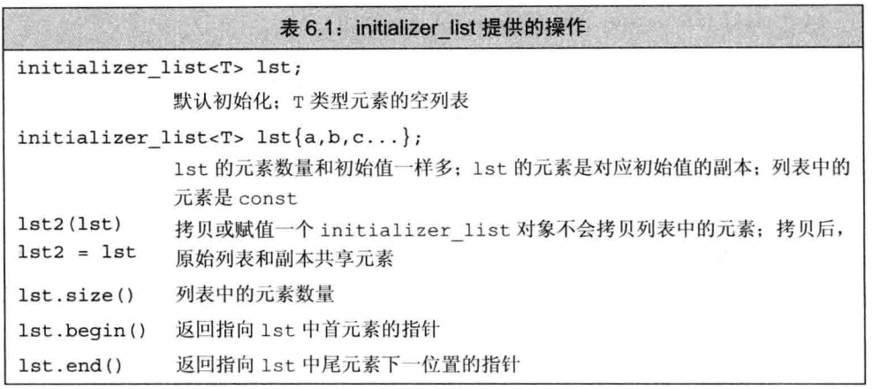

|  |
| --- |
| Void error_msg(ErrorCode e, initializer_list<string> il)  {  Cout<<e.msg()<<endl;  For(const auto &elem: il)  Cout<<elem<<” “;  Cout<<endl;  }  Void error_msg2(initializer_list<string> il)  {  For(auto beg=il.begin(); beg != il.end(); ++beg)  Cout<<*beg<<””;  Cout<<endl;  }  …  If(excepted != actual)  Error_msg(ErrorCode(42), {“functionX”,expected, actual});  Else  Error_msg(ErrorCode(0),{“functionX”,”okay”});  … |

省略符形参：

省略符形参是为了便于C++程序访问某些特殊的C代码而设置的，这些代码使用了名为varargs的C标准库功能，通常情况下省略符形参不应用于其他目的。

省略符形参只能出现在形参列表的最后一个位置，它的形式无外乎以下两种：

void foo(param_list, …);

void foo(…);

|  |
| --- |
| 我们使用可变参数应该有以下步骤:  ⑴在程序中将用到以下这些宏:  void va_start( va_list arg_ptr, prev_param );  type va_arg( va_list arg_ptr, type );  void va_end( va_list arg_ptr );  va在这里是variable-argument(可变参数)的意思.  这些宏定义在stdarg.h中,所以用到可变参数的程序应该包含这个头文件. |

1. 列表初始化返回值

C++11新标准规定，函数可以返回花括号包围的值得列表。类似于其他分会结果，此处的列表也用来对表示函数返回的临时量进行初始化。如果列表为空，临时量执行值初始化；否则，返回的值由函数的返回类型决定。

1. 返回数组指针

因为数组不能拷贝，所以函数不能返回数组。不过，函数可返回数组的指针或引用。C++返回数组指针的函数形式如下：

Type (*functionName(parameter_list))[ArrDimenstion]

这种语法比较复杂，但是可以使用类型别名来进行简化：

typedef int art[10];

using arrT = int [10];

arrT * func(int i);

使用尾置位返回类型：

在C++11新标准中，还有一种可以简化上述func声明的方法，那就是使用尾置返回类型(trailing return type)。任何函数的定义都能使用尾置位返回，但是这种形式对于返回类型比较复杂的函数最有效，比如返回类型是数组的指针或者数组的引用。尾置返回类型跟在形参列表后面并以一个->符号开头。为了表示函数真正的返回类型跟在形参列表之后，我们在本应该出现返回类型的地方放置一个auto。

|  |
| --- |
| auto func(int i ) -> int (*)[10]; |

使用decltype

还有一种情况，如果我们知道函数返回的指针指向那个数组，就可以使用decltype关键字声明返回类型。

|  |
| --- |
| int odd[] = {1,3,5,7,9};  int event[] = {0,2,4,6,8};  decltype(odd) * arrPtr(int i){  return (i%2) ? &odd: &even; //返回一个指向数组的指针  } |

1. constexpr函数

constexpr函数是指能用于常量表达式的函数。定义constexpr函数的方法与其他函数类似，不过需要遵守几项约定：函数的返回类型及其所有形参的类型都得是字面值类型，而且函数体中必须有且仅有一条return语句。

为了能在编译过程中随时展开，constexpr函数被隐式地指定为内联函数。

1. 调试帮助
2. 、assert预处理宏

assert是一种预处理宏(preprocessor marco)，其实就是一个预处理变量，它的行为有点类似于内联函数。

|  |
| --- |
| assert(expr); |

首先对expr求值，如果表达式为假(即0)，assert输出信息并终止程序的执行，如果表达式为真(即非0)，assert什么也不做。

常用于检查“不能发生”的条件。

1. NDEBUG预处理变量

assert的行为依赖于一个名为NDEBUG的预处理变量的状态，如果定义了NDEBUG，则assert什么也不做。默认状态下是没有定义NDEBUG，此时assert将执行运行时检查。

我们可以使用一个#define语句定义NDEBUG，从而关闭调试状态。同时，很多编译器都提供一个命令行选项使我们可以定义预处理变量：

$ CC –D NDEBUG main.c

这条命令的作用等价于在main.c文件的一开始写#define NDEBUG。

除了用于assert外，也可以使用NDEBUG编写自己的条件调试代码。如果NDEBUG未定义，将执行#ifndef和#endif之间的代码；如果定义了NDEBUG，这些代码将被忽略掉。

|  |
| --- |
| …  #ifndef NDEBUG  …  #enddif  … |

1. 函数匹配

第一步：确定候选函数集(candidate function)。候选函数有两个特征：一是与被调用的函数同名，二是其声明在调用点可见。

第二步：考察本次调用提供的实参，然后从候选函数中选出能被这组实参调用的函数，这些函数被称为可行函数(viable function)。可行函数也有两个特征：一是其形参数量与本次调用提供的实参数量相等，二是每个实参的类型与对应的形参类型相同，或者能转换成形参的类型。

如果函数含有默认实参，则我们在调用该函数时传入的实参数量可能少于它实际使用的实参数量。

第三步：寻找最佳匹配(如果有的话)。逐一检查函数调用提供的实参，寻找形参类型与实参类型最佳匹配的可行函数，它的基本思想是：实参类型与形参类型越接近，它们匹配得越好。

**含有多个形参的函数匹配**：

如果有且仅有一个函数满足下列条件，则匹配成功：

该函数每个实参的匹配都不劣于其他可行函数需要的匹配。

至少有一个实参的匹配由于其他可行函数提供的匹配。

如果在检查了所有实参之后没有任何一个函数脱颖而出，则该调用时错误的。编译器将报告二义性调用信息。

1. 类

默认情况下，编译器将为程序提供默认的**构造，拷贝，赋值，析构**函数。

1. 默认构造函数

C++11新标准中，如果我们需要默认的行为，那么可以通过在参数列表后面写上=default来要求编译器生成构造函数。

|  |
| --- |
| struct Sales_data{  Sales_data() = **default;**  Sales_data(string &s, unsigned n ,double p):bookNo(s),units_sold(n),revenue(p){}  string bookNo;  unsigned units_sold = 0;  double revenue = 0.0;  }; |

上面的默认构造函数之所以对Sales_data有效，是因为我们为内置类型的数据成员提供了初始值。

1. 访问控制和封装

使用class和struct定义类唯一的区别就是默认的访问权限，class是private，struct是public。

友元（friend）：

类可以允许其他类或者函数访问它的非公有成员，方法是令其他类或者函数成为它的友元。如果类想把一个函数作为它的友元，只需要增加一条以friend关键字开始的函数声明语句即可。

|  |
| --- |
| class Sales_data  {  friend Sales_data add(const Sales_data&, const Sales_data &);  friend std::istream &read(std::istream&, Sales_data&);  friend std::ostream &print(std::ostream&, const Sales_data&);  public:  Sales_data() = defaule;  Sales_data(string &s, unsigned n, double p):  bookNo(s),units_sold(n),revenue(p*n){}  private:  string bookNo;  unsigned units_sold = 0;  double revenue = 0.0;  }； |

一般来说，最好在类定义开始或结束前的位置集中声明友元。

1. 可变数据成员(mutable)

有时候，我们希望能够修改类的某个数据成员，即使是在一个const成员函数内，可以通过在变量的声明中加入mutable关键字做到这一点。

一个可变数据成员（mutable data member）永远不会是const，即使它是const对象的成员。因此，一个const成员函数可以改变一个可变数据成员的值。

1. 构造函数

如果成员是const，引用，或者属于某种未提供默认构造函数的类类型，我们必须通过构造函数初始值列表为这些成员提供初始值。

1. 类成员初始化的顺序

成员的初始化顺序与它们在类定义中的出现顺序一致:第一个成员先被初始化，然后第二个，以此类推。构造函数初始值列表中初始值的前后位置关系不会影响实际的初始化顺序。

最好令构造函数初始值的顺序与成员声明的顺序保持一致。而且，如果可能的话，尽量避免使用某些成员初始化其他成员。

1. 委托构造函数

C++11新标准扩展了构造函数初始值的功能，使得我们可以定义所谓的委托构造函数(delegation constructor)。一个委托构造函数使用它所属类的其他构造函数执行它自己的初始化过程，或者说它把它自己的一些(或全部)职责委托给了其他构造函数。

|  |
| --- |
| class Sales_data{  …  public:  Sales_data(string s, unsigned cnt, double price):  bookNo(s), units_sold(cnt), revenue(cnt*price) {}  //其余构造函数全部委托给另一个构造函数  Sales_data() : Sales_data(“”,0,0) {}  Sales_data(string s): Sales_data(s, 0, 0){}  Sales_data(std::istream &is) : Sales_data() { read(is, *this); }  …  }; |

1. 隐式的类类型转换

如果构造函数只接受一个实参，则它实际上定义了转换为此类类型的隐式转换机制，我们有时将这种构造函数称作转换构造函数(converting constructor)。

能通过一个实参调用的构造函数定义了一条从构造函数的**参数类型**向类类型隐式转换的规则。

|  |
| --- |
| string nul_book = “9-999-99999-9”;  //构造一个临时的Sales_data对象：Sales_data(nul_book,0,0);  item.combine(nul_book); |

但是，编译器只会自动地执行一步类型转换。下面的转换是错的：

|  |
| --- |
| //错误：需要用户定义两种转换：  //①、把“9-999-99999-9”转换成string  //②、再把这个临时的string转换成Sales_data  item.combine(“9-999-99999-9”); |

1. 抑制构造函数定义的隐式转换

在要求隐式转换的程序上下文中，我们可以通过将构造函数声明为explicit加以阻止：

|  |
| --- |
| class Sales_data{  …  public:  Sales_data() = default;  Sales_data(const string &s, unsigned n , double p):  bookNo(s), units_sold(n), revenue(p*n){}  explicit Sales_data(const string &s): bookNo(s){}  explicit Sales_data(std::istream &);  …  }; |

关键字explicit只对一个实参的构造函数有效，需要多个实参的构造函数不能用于执行隐式转换，所以无需将这些构造函数指定为explicit的。只能在类内部声明构造函数时使用explicit关键字，在类外部定义时不应重复。

当我们使用explicit关键字声明构造函数时，它将只能以直接初始化的形式使用，而且，编译器将不会再自动转换过程中使用该构造函数。

|  |
| --- |
| //正确：实参是一个显式构造的Sales_data对象  Sales_data item1(nul_book);  //错误，不能讲explicit构造函数用于拷贝形式的初始化过程  Sales_data item2 = nul_book; |

1. 类的静态成员

和类的所有成员一样，当我们指向类外部的静态成员时，必须指明成员所属的类名，static关键字则只能出现在类内部的声明语句中。

1. IO库

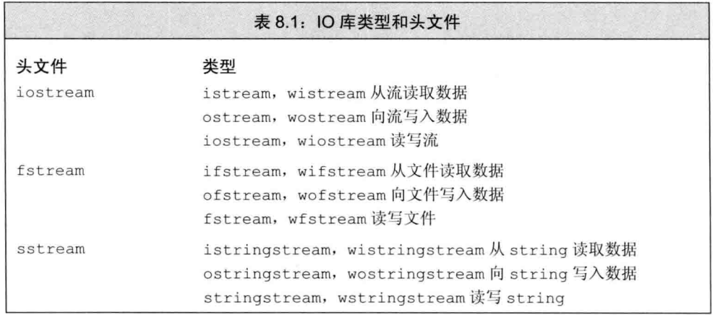

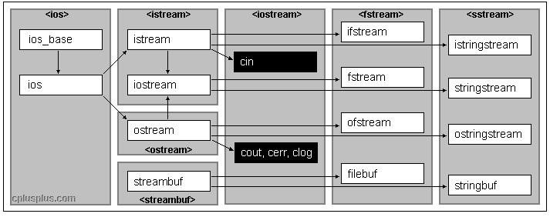

iostream定义了用于读写流的基本类型，fstream定义了读写命名文件的类型，sstream定义了读写内存string对象的类型。

为了支持使用宽字符的语言，标准库定义了一组类型和对象来操纵wchar_t类型的数据，款字符版本的类型和函数的名字以一个w开始。即：

cin 🡪 wcin

cout 🡪 wcout

cerr 🡪 wcerr

istream 🡪 wistream

ostrem 🡪 wostream

…

1. IO对象无拷贝或赋值

由于不能拷贝IO对象，因此我们也不能将形参或返回类型设置为流类型，进行IO操作的函数通常以引用方式传递和返回流，读写一个IO对象会改变其状态，因此传递和返回的引用不能是const的。

1. IO流的条件状态

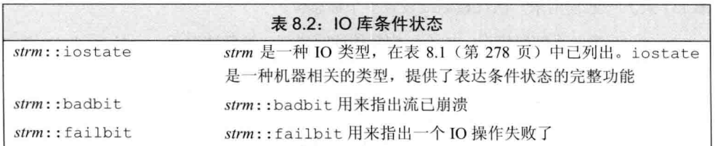

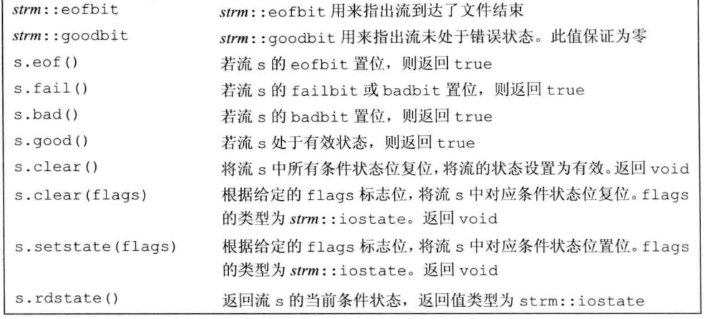

一旦一个流发生错误，其后续的IO操作都会失败。只有当一个流处于无错误状态时，我们才可以从它读取数据，向它写入数据。在使用一个流之前，应该检查它是否处于良好的状态，最简单的方法是将它当做一个条件来使用：

|  |
| --- |
| while(cin>>word)  //ok, 读取成功… |

将流作为条件使用，只能告诉我们流是否有效，而无法告诉我们具体发送了什么。

1. 管理流的条件状态

|  |
| --- |
| //记住cin的当前状态  auto odl_state = cin.rdstate(); //记住cin的当前状态  cin.clear(); //清除所有错误标志位，使cin有效  process_input(cin);  cin.setstate(old_state); //将cin置为原来的状态  //复位failbit和badbit，保持其他标志位不变  cin.clear(cin.rdstate() & ~cin.failbit & ~cin.badbit); |

1. 文件输入输出

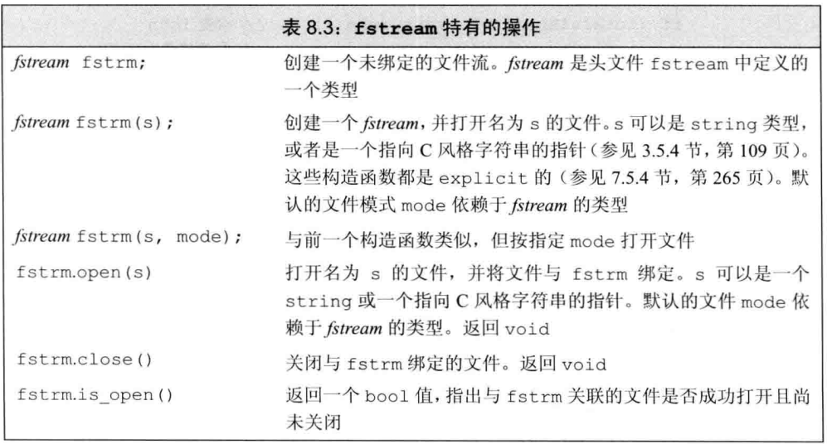

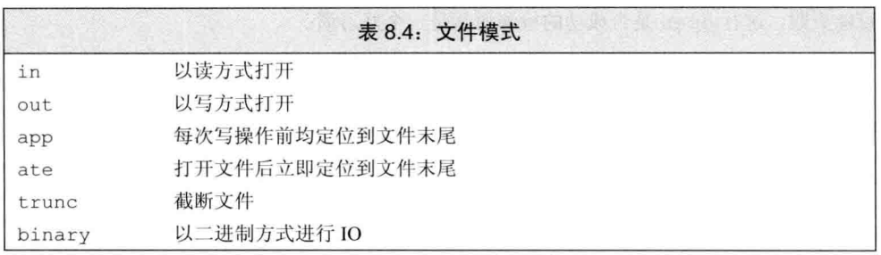

1. string流

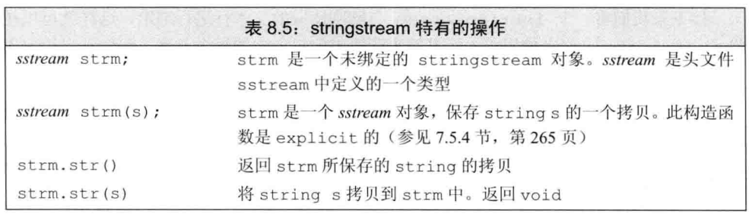

1. **顺序容器**

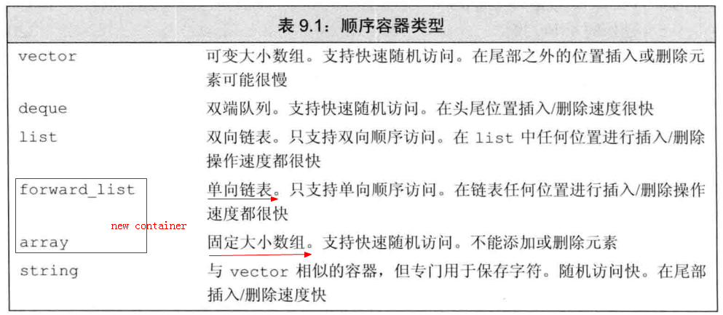

forward_list和array是C++11新增加的类型，与内置数组相比，array是一种更安全，更容易使用的数组类型。forward_list的设计目标是达到与最好的手写的单向链表数据结构相当的性能。因此，forward_list没有size操作，因为保存或计算其大小就会比手写链表多出外的开销。

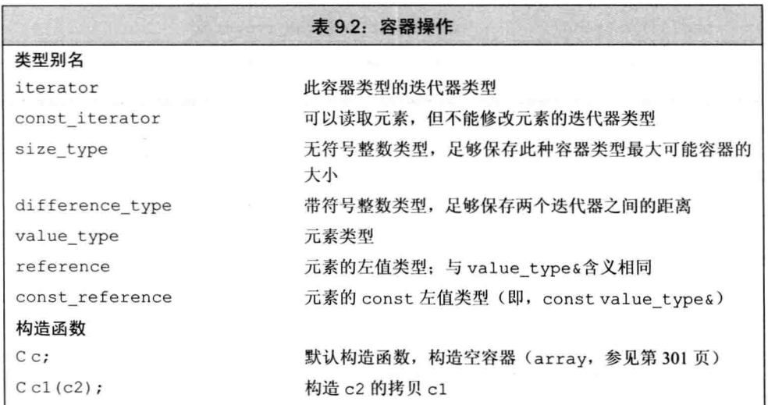

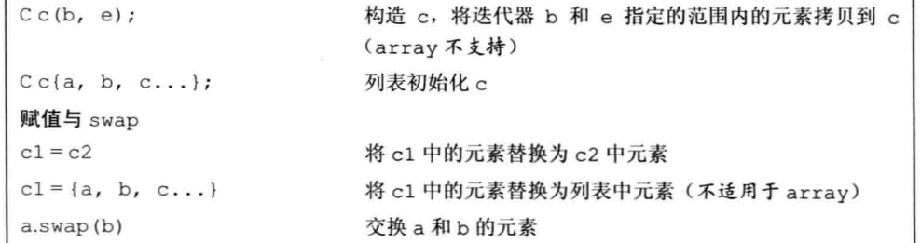

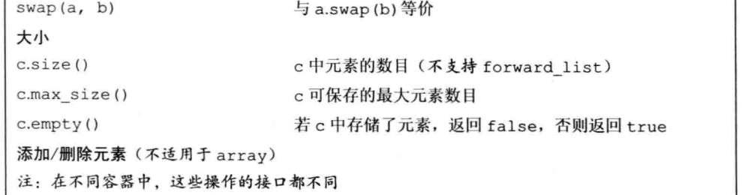

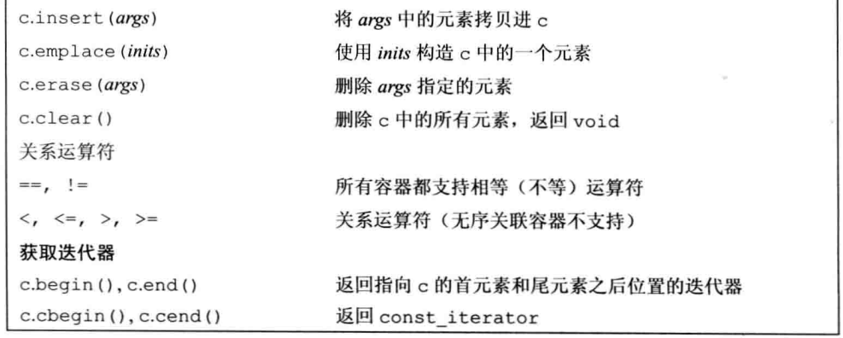

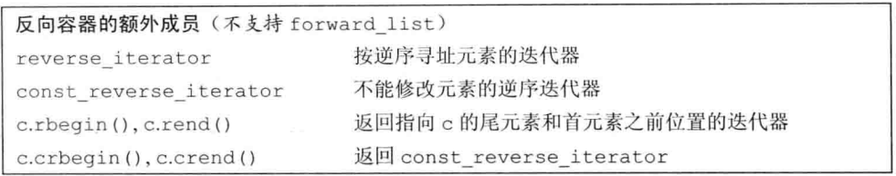

1. 迭代器

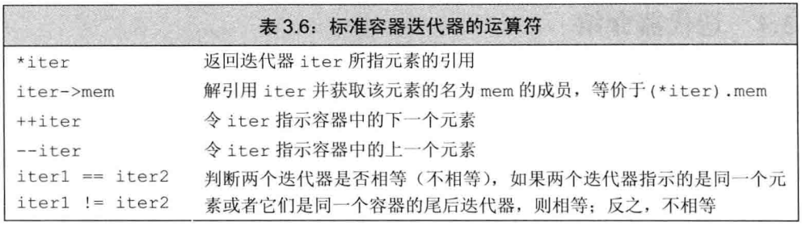

上表列出了所有容器迭代器支持的所有操作，其中，forward_list迭代器不支持递减运算符(--)。

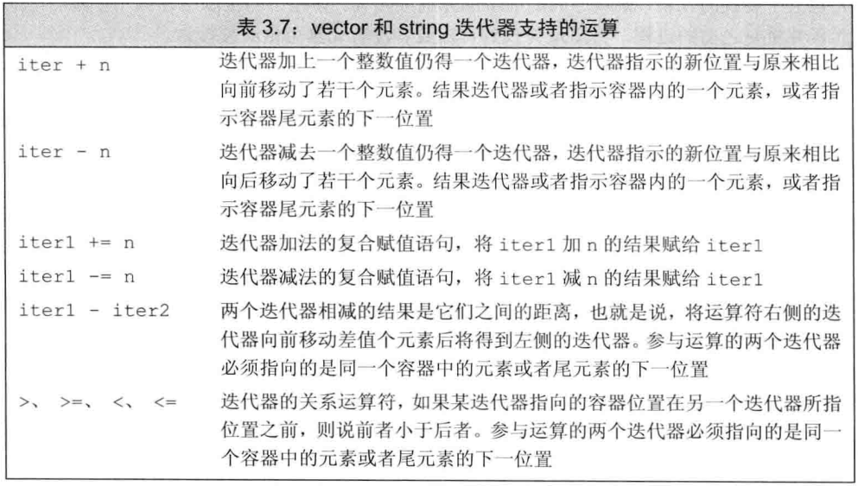

上表列出了迭代器支持的算术运算，这些运算只能应用于string、vector、deque和array的迭代器。

1. 容器定义和初始化

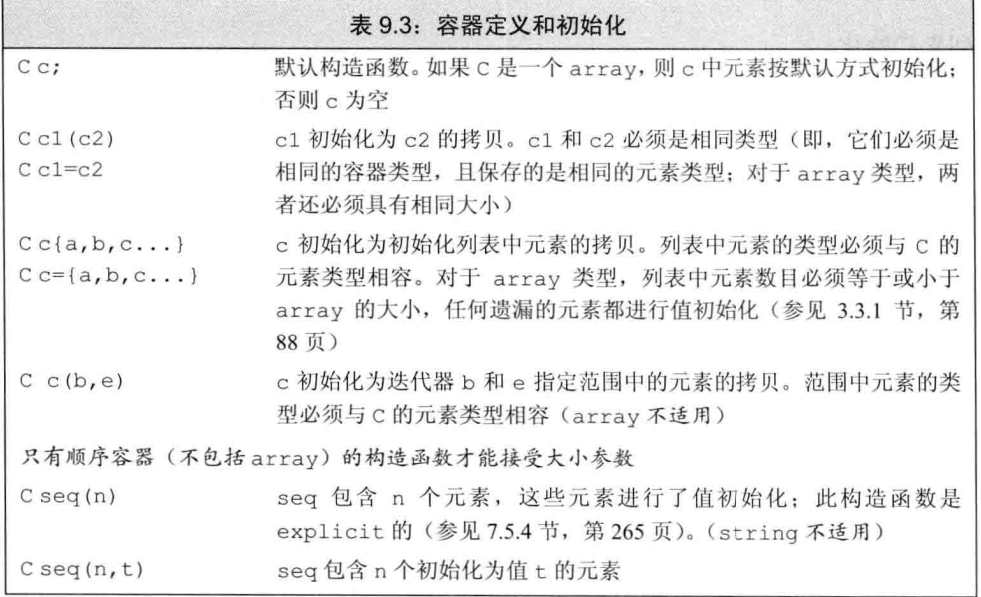

1. 赋值和swap

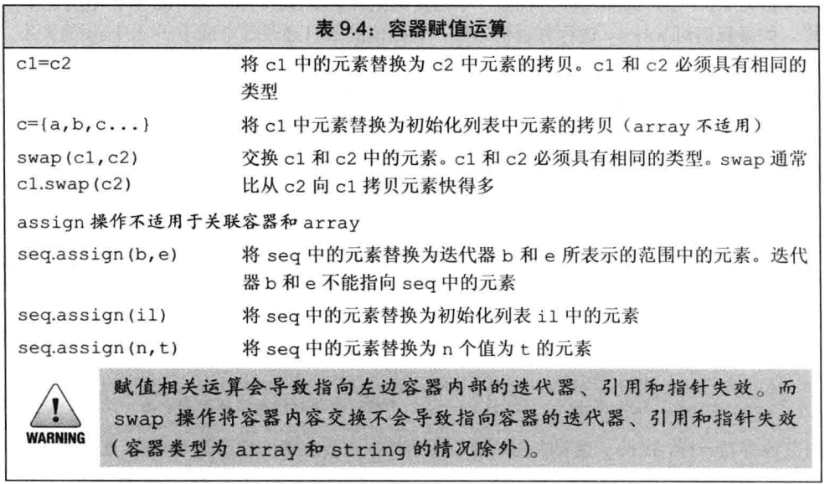

1. 顺序容器添加元素

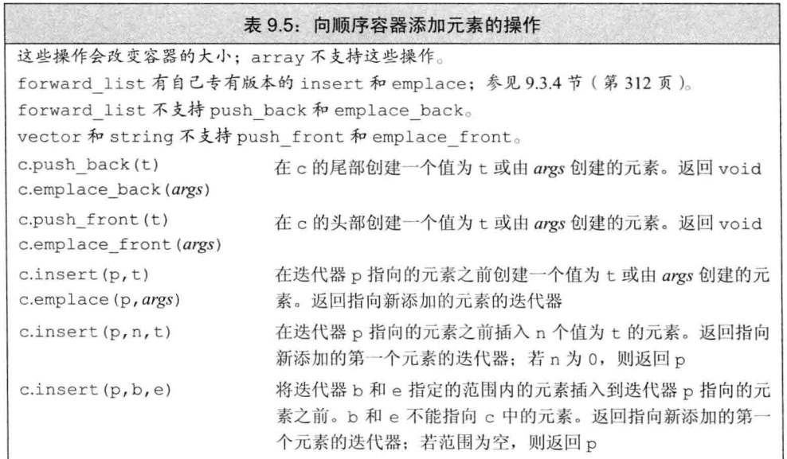

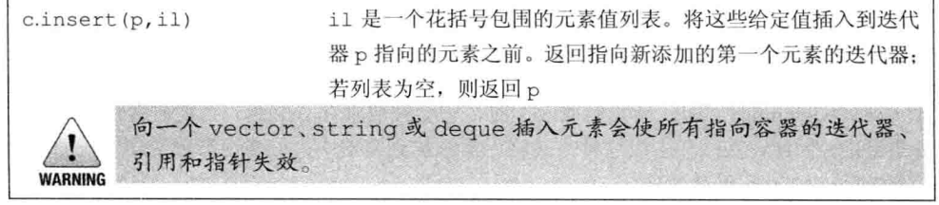

1. 访问元素

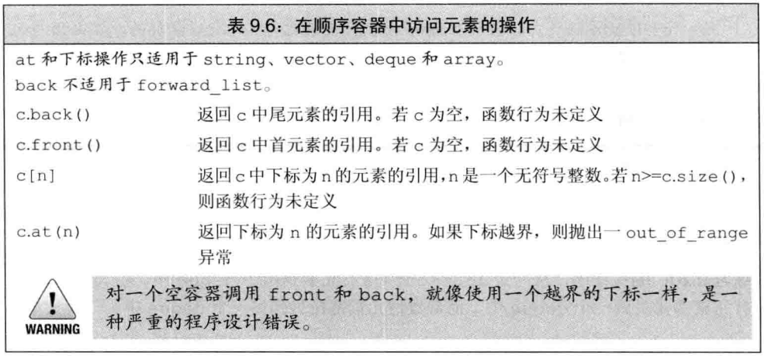

1. 删除元素

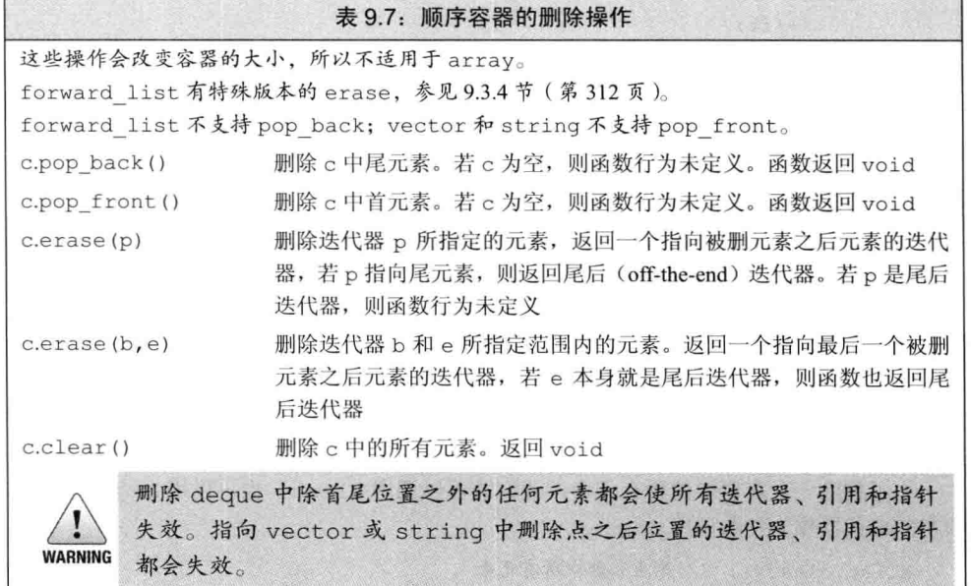

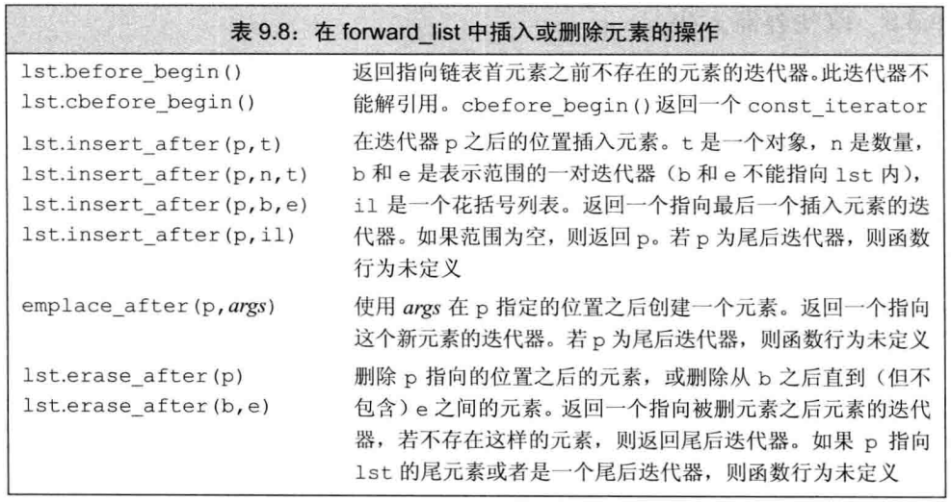

1. 更改容器大小

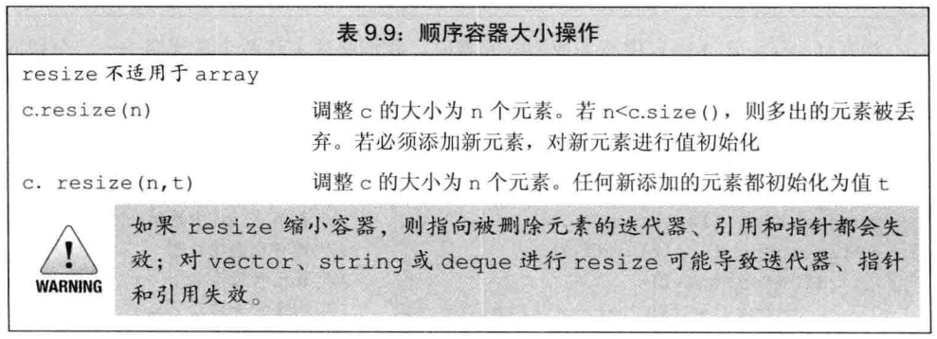

1. 容器操作可能使**迭代器失效**

向容器中添加元素和从容器中删除元素的操作可能会使指向容器元素的指针、引用或迭代失效。

1. 添加元素
   1. 如果容器是vector或string，且存储空间被重新分配，则指向容器的迭代器、指针和引用都会失效。如果未从新分配，但指向插入位置之后元素的迭代器、指针和引用将会失效。
   2. 对于deque，插入到除首位置之外的任何位置都会导致迭代器、指针和引用失效。如果在首位置添加元素，迭代器会失效，但指向内存的元素的引用和指针不会失效。
   3. 对于list和forward_list，指向容器的迭代器（包括尾后迭代器和首前迭代器）、指针和引用仍有效。
2. 删除元素
3. 对于vector和string，指向被删除元素之前的元素的迭代器、引用和指针仍然有效。
4. 对于deque，如果在首尾之外的任何位置删除元素，那么指向被删除元素外的其他任何元素的迭代器、引用或指针也会失效。如果删除的是deque的尾元素，则尾后迭代器也会失效，但其他迭代器、引用和指针不受影响。如果删除的是首元素，则不受影响。
5. 对于list和forward_list，指向容器其他位置的迭代器(包括尾后迭代器和首前迭代器)、引用和指针仍然有效。
6. vector对象如何增长

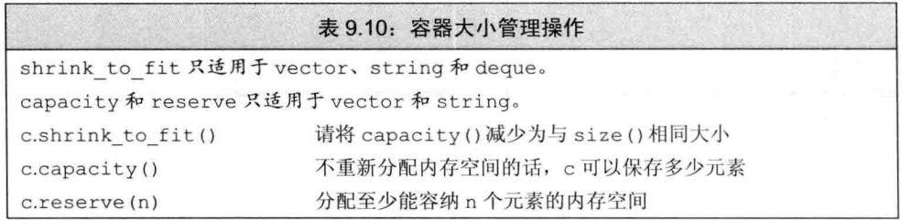

1. 额外的string操作

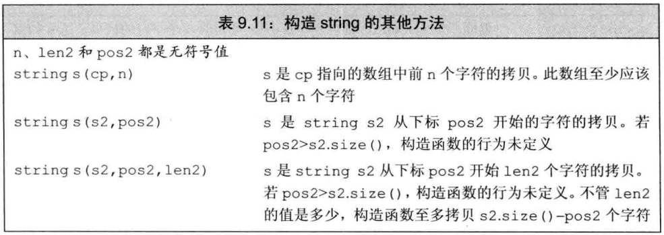

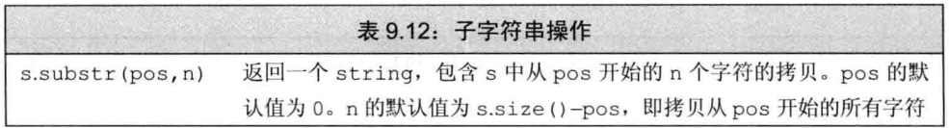

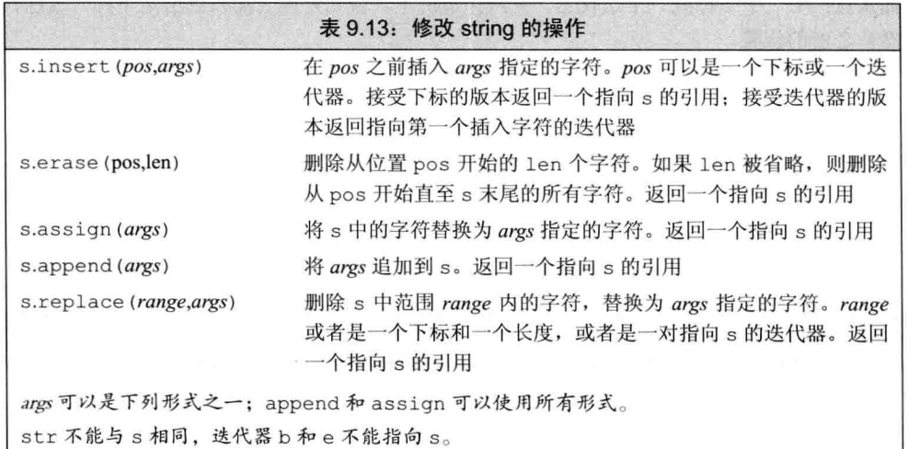

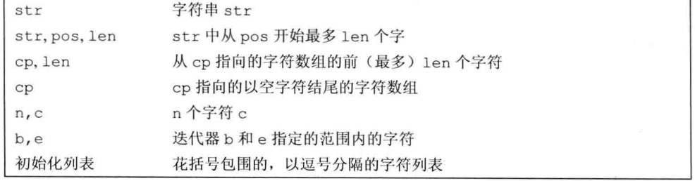

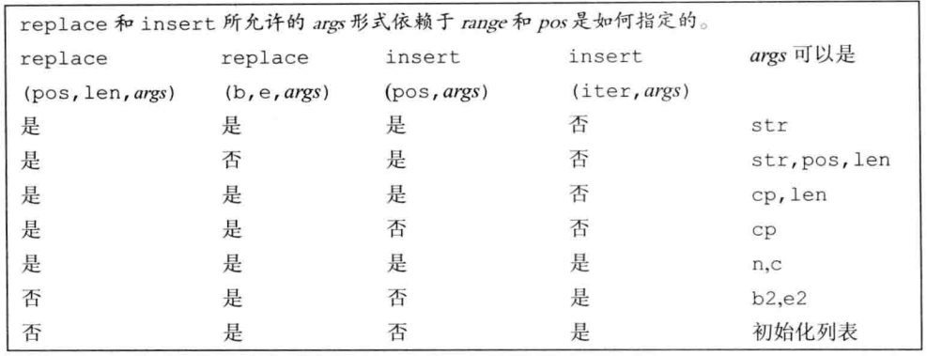

搜索操作

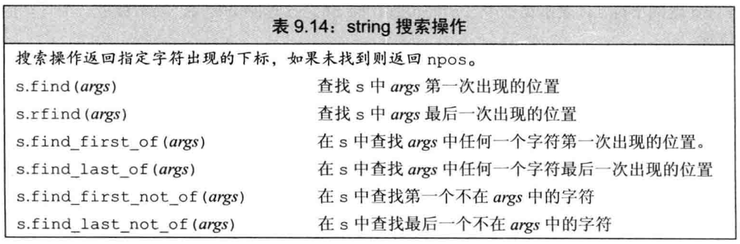

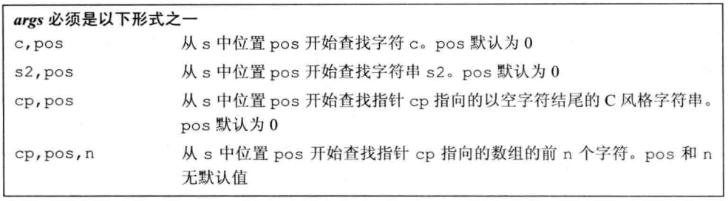

compare函数

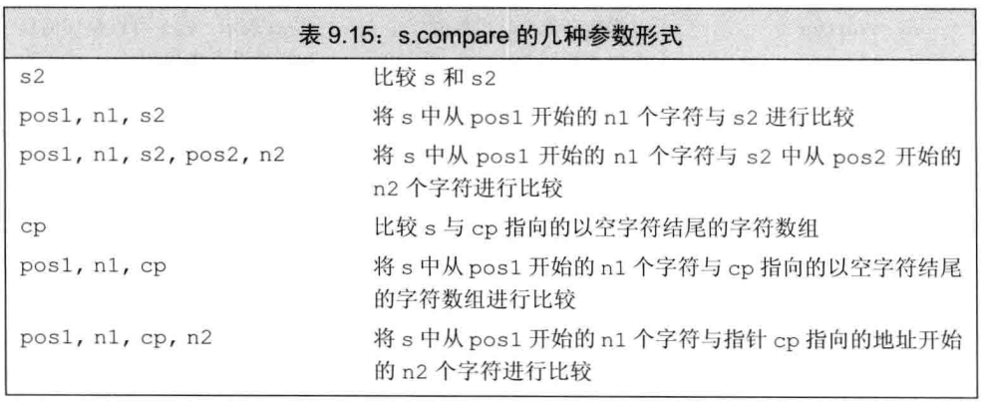

数值转换

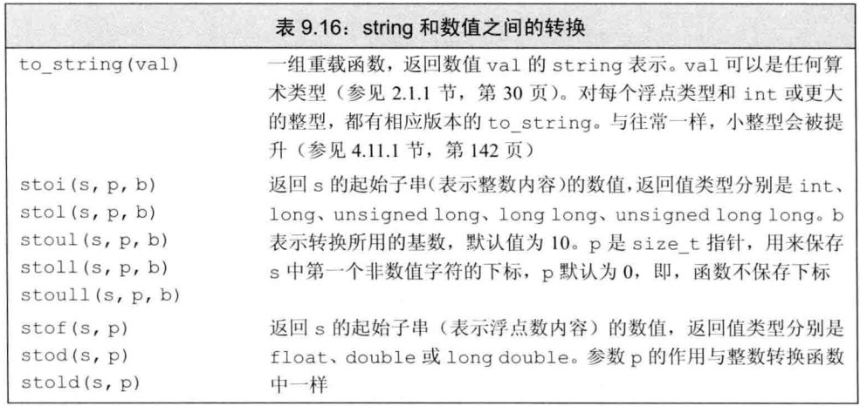

1. 容器适配器

本质上，适配器是一种机制，能使某种事物的行为开起来像另一种事物。一个容器适配器接受一种已有的容器类型，使其行为看起来像一种不容的类型。

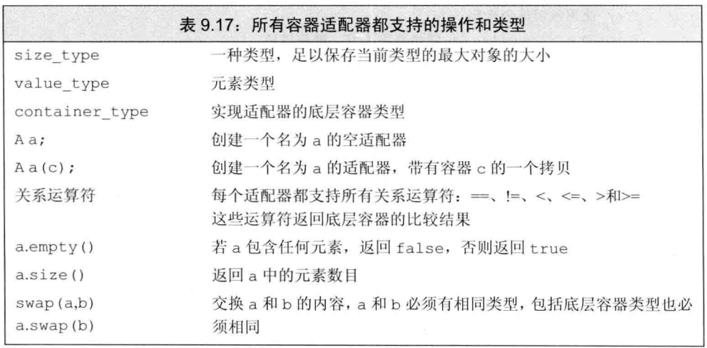

默认情况下，stack和queue是基于deque实现的，priority_queue是在vector之上实现的。

1. 栈适配器

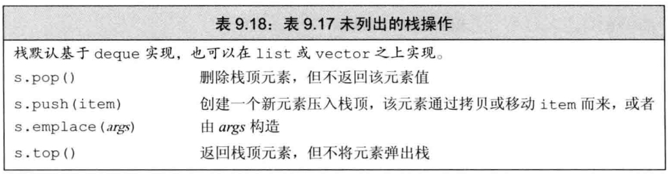

1. 队列适配器和优先队列适配器

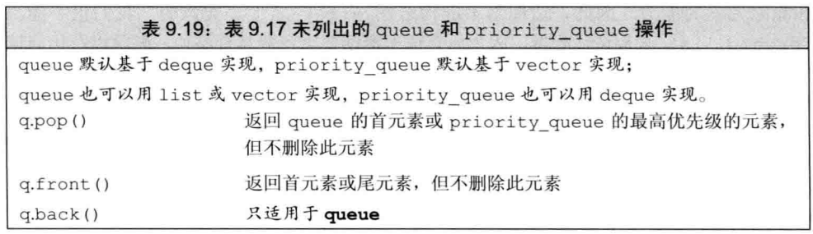

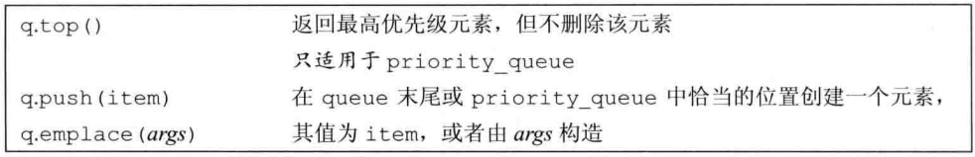

1. 泛型算法
2. lambda表达式

我们可以向一个算法传递任何类别的可调用对象(callable object)。目前为止，可使用的可调用对象有：函数，函数指针，重载了函数调用运算符的类和lambda表达式(lambda expresion)。对于一个对象或一个表达式，如果可以对其使用调用运算符，则称它为可调用的。即，如果e是一个可调用的表达式，则我们可以编写代码e(args)，其中args是一个用逗号分隔的一个或多个参数的列表。当定义一个lambda表达式时，编译器生成一个与lambda对应的新的(未命名)的类类型。

一个lambda表达式表示一个可调用的代码单元，我们可以将其理解为一个未命名的内联函数。与任何函数类似，一个lambda表达式具有返回类型，一个参数列表和一个函数体。但与函数不同，lambda表达式可以定义在函数内部。一个lambda表达式具有如下形式：

[**capture list**] (**parameter list**) -> return type {function body}

其中：

capture list:捕获列表，是一个lambda所在函数中定义的局部变量的列表(通常为空)。一个lambda只有在其捕获列表中捕获一个它**所在函数**中的**局部非static变量**，才能在函数体中使用该变量。但是，一个lambda表达式可以**直接使用*局部static变量***和定义在***当前函数之外***的名字。如果是空列表，则表明此lambda不使用它所在函数中的任何局部变量。

* 值捕获：于传值参数类似，采用值捕获的**前提**是**变量可以拷贝**，与参数不同，被捕获的变量的值是在lambda创建时拷贝，而不是调用时拷贝。

auto f = [v1]{return v1;}

* 引用捕获：一个以引用方式捕获的变量与其他任何类型的引用的行为类似。当我们在lambda函数体中使用此变量时，实际上使用的是引用所绑定的对象。如果我们采用引用捕获的方式捕获一个变量，就必须确保被引用的对象在lambda执行时是存在的。

auto f2 = [&v1]{return v1;};

* 隐式捕获：为了指示编译器推断捕获列表，应在捕获列表中写一个&或=，&告诉编译器采用引用捕获方式，=则表示采用值捕获方式。

如果我们希望对一部分变量采用值捕获，对其他变量采用引用捕获，可以混合使用隐私捕获和显式捕获：

//os隐式捕获，引用捕获方式；ch显式捕获，值捕获方式

for_each(words.begin(),words.end(),[&, ch](const string &s){os<<s<<ch;});

//os显式捕获，引用捕获方式；ch隐式捕获，值捕获方式

for_each(words.begin(),words.end(),[=，&os](const string &s){os<<s<<ch;});

当我们混合使用隐式捕获和显式捕获时，**捕获列表中的第一个元素必须是一个&或=**，此符号指定了默认捕获方式为引用或值。

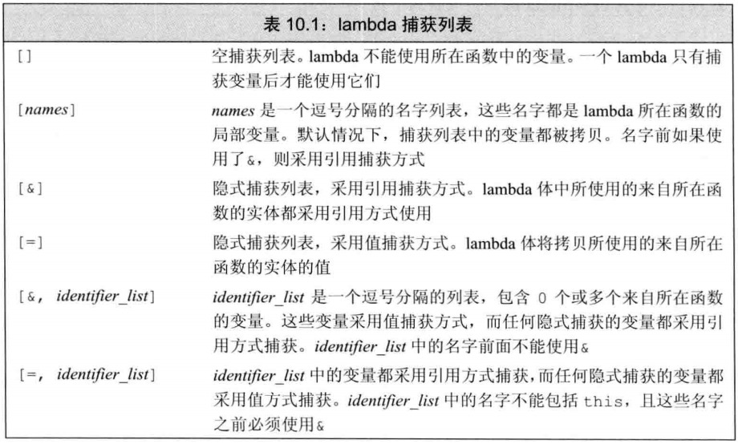

parameter list：参数列表，lambda不能有默认参数。

return type：返回类型，lambda必须使用**尾置返回**来指定返回类型。如果忽略返回类型，lambda将根据函数体中的代码推断出返回类型。如果lambda的函数体包含任何单一return语句之外的内容，且未指定返回类型，则返回void。

function bod：函数体，

我们可以忽略参数列表和返回类型，但必须永远包含捕获列表和函数体。

auto f = []{return 42;};

在lambda中，忽略括号和参数列表等价于指定一个空参数列表。

1. 参数绑定

可以将bind函数看作一个通用的函数适配器，它接受一个可调用对象，生成一个新的可调用对象来“”适应”原对象的参数列表。调用bind的一般形式为：

**auto newCallable = bind(callable, arg_list);**

其中，newCallable本身是一个可调用对象，arg_list是一个逗号分隔的参数列表，对应给定的callable的参数。arg_list中的参数可能包含形如_n的名字，其中n是一个整数，这些参数是“”占位符”，它们占据了传递给newCallable的参数的“尾置”，_1位newCallable的第一个参数，_2为第二个参数，一次类推。

auto check6 = bind(check_size,_1,6);

string s = “hello”;

bool b1 = check6(s); // 等价于调用check_size(s,6);

或者：

auto g = bind(f, a, b, _2, c, _1);

名字_n都定义在一个名为placeholders的命名空间中，而这个命名空间本身定义在std命名空间，为了使用这些名字，两个命名空间都要写上。

using std::placeholders::_1;

绑定**引用参数**：

有的时候，对有些绑定的参数我们希望以引用方式传递，或者要绑定的参数类型无法拷贝，就必须使用标准库**ref**函数。

for_each(words.begin(), words.end(), bind(print, **ref**(os), _1, ‘ ’));

标准库中还有一个cref的函数，生成一个保存const引用的类。

1. 再探迭代器
2. 插入迭代器

插入迭代器是一种迭代器适配器，它接受一个容器，生成一个迭代器，能实现向给定容器添加元素。当我们通过一个插入迭代器进行赋值时，该迭代器调用容器操作来向给定容器的指定位置插入一个元素。

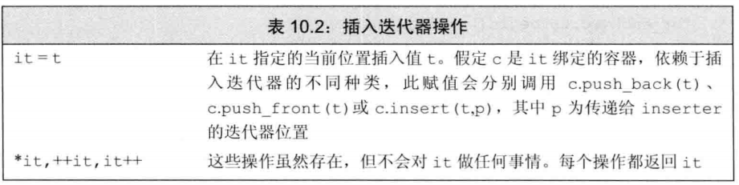

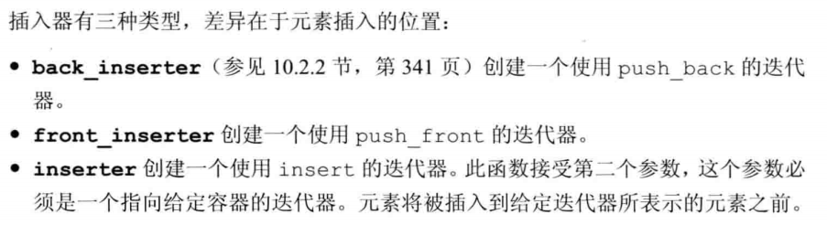

只有在容器支持push_front的情况下，才可以使用front_inserter，同样，只有在容器支持push_back的情况下，才能使用back_inserter。

1. iostream迭代器

istream_iterator读取输入流，ostream_iterator向一个输出流写数据。这些迭代器将它们对应的流当做一个特定类型的元素序列来处理。通过使用流迭代器，我们可以使用泛型算法从流对象读取数据以及向其写入数据。

* istream_iterator： istream_iterator要读取的类型必须定义了输入运算符。

istream_iterator<int> int_itr(cin); //从cin读取int

istream_iterator<int> int_eof; //尾后迭代器

vector<int> vec(int_itr, int_eof); //从迭代器范围构造vec;

或者

ifstream in(“a.txt“);

istream_iterator<string> str_itr(in)； //从a.txt读取字符串

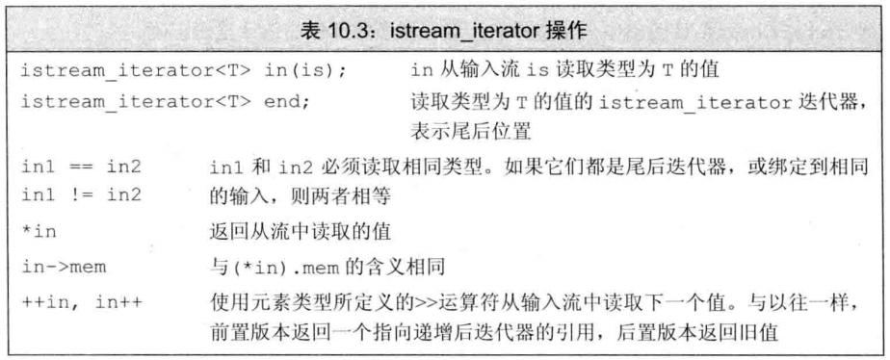

当我们将一个istream_iterator绑定到一个流时，标准库并不保证迭代器立即从流中读取数据，具体实现可以推迟从流中读取数据，直到我们使用迭代器时才真正读取。

* ostream_iterator

我们可对任何具有数据运算符(<<运算符)的类型定义ostream_iterator。必须将ostream_iterator绑定到一个指定的流，不允许空的或表示尾后尾置的ostream_iterator.

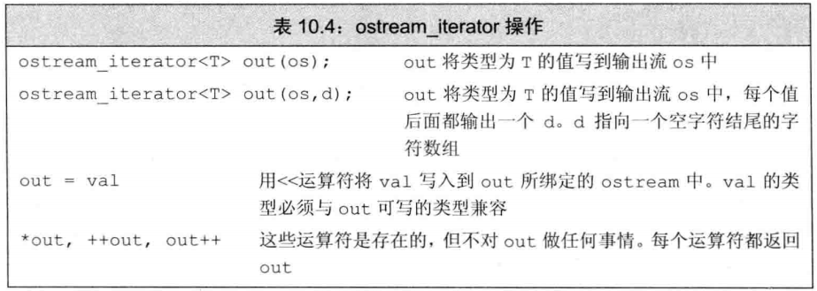

我们可以给ostream_iterator提供一个C风格字符串，在输出每个元素厚都会打印此字符串。

1. 反向迭代器

不能从一个forward_list或一个流迭代器创建反向迭代器。

通过reverse_iterator的**base成员函数**来完成这一转换，此成员函数会**返回**其对应的**普通迭代器**。

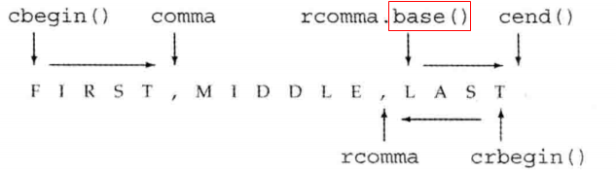

1. 泛型算法结构
2. 5类迭代器

* 输入迭代器(input iterator)：可以读取序列中的元素，一个输入迭代器必须支持：

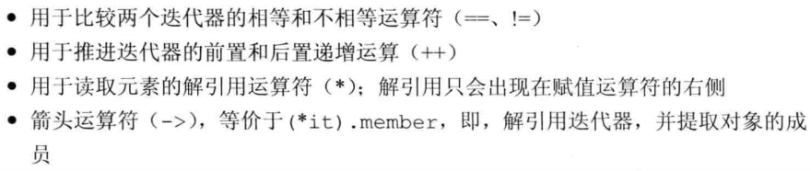

输入迭代器只能用于顺序访问。因此，输入迭代器只能用来单遍扫描算法；istream_iterator也是一种输入迭代器。

* 输出迭代器（output iterator）：可以看做输入迭代器功能上的补集----只写而不读元素。输出迭代器必须支持：

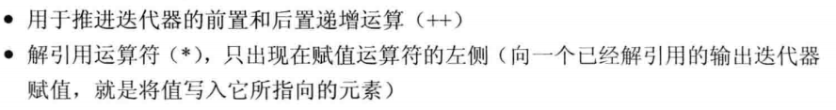

输入迭代器只能永不单遍扫描算法，其作目的位置的迭代器通常都是输出迭代器。ostream_iterator类型也是输出迭代器。

* 前向迭代器(forward iterator)：可以读写元素，这类迭代器只能在序列中沿一个方向移动，支持所有输入和输出迭代器的操作，而且可以多次读写同一个元素。
* 双向迭代器(bidirectional iterator)：可以正向/反向读写序列中的元素，除了支持所有前向迭代器的操作外，双向迭代器还支持前置和后置递减运算符(--)。
* 随机访问迭代器（random-access iterator）：提供在常量时间内访问序列中任意元素的能力，除了支持双向迭代器的所有功能，还支持：

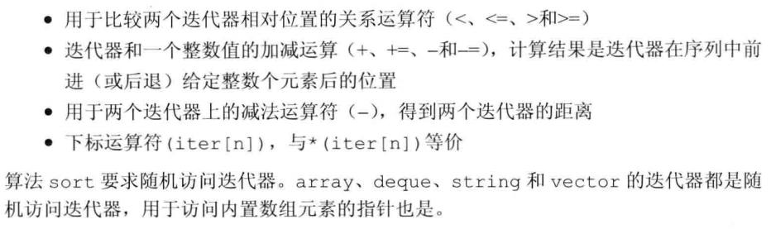

1. 算法形参模式

大多数算法具有如下4中形式之一：

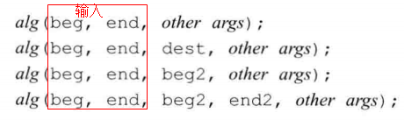

* dest参数是一个表示算法可以写入的目的位置的迭代器，算法假定(assume)：按其需要写入数据，不管写入多少个元素都是安全的。
* 接受单独的beg2或是接受beg2和end2的算法用这些迭代器表示第二个输入范围，通常使用第二个范围中的元素与第一个输入范围结合来进行一些运算。

接受单独beg2的算法假定从beg2开始的序列与beg和end所表示的范围至少一样大。

1. 算法命名规范

* 一些算法使用重载形式传递一个谓词

接受谓词参数来代替 < 或 == 运算符的算法，以及那些不接受额外参数的算法，通常都是重载的函数。

* _if版本的算法

接受一个元素值得算法通常有另一个不同名的（不是重载的）版本，该版本接受一个谓词代替元素值，接受谓词参数的算法都有附加的_if前缀。

* 区分拷贝元素的版本和不拷贝的版本

默认情况下，重排元素的算法将重排后的元素写回给定的输入序列。这些算法还提供另一个版本，将元素写到一个指定的输出目的的位置，这些算法都在名字后面附加一个_copy。

1. 特定容器（list和forward_list）算法

对于list和forward_list，应该优先使用成员函数版本的算法，而不是通用版本算法。

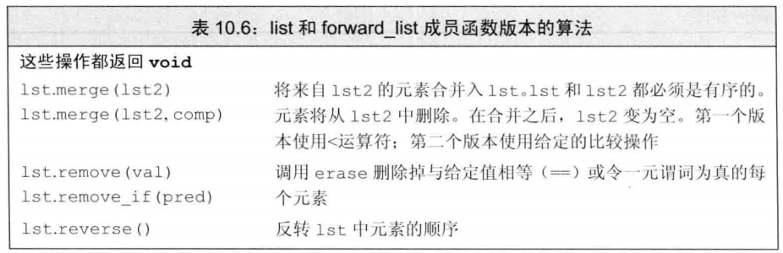

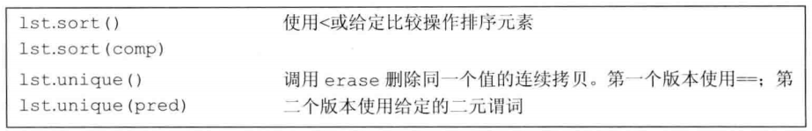

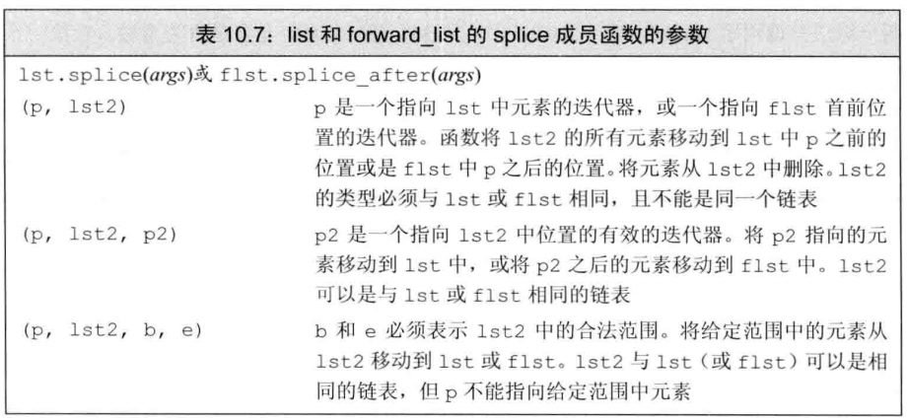

1. **关联容器**

关联容器支持高效的关键字查找和访问，两个主要的关联容器(associative-container)类型是map和set。标准库提供了8个关联容器：

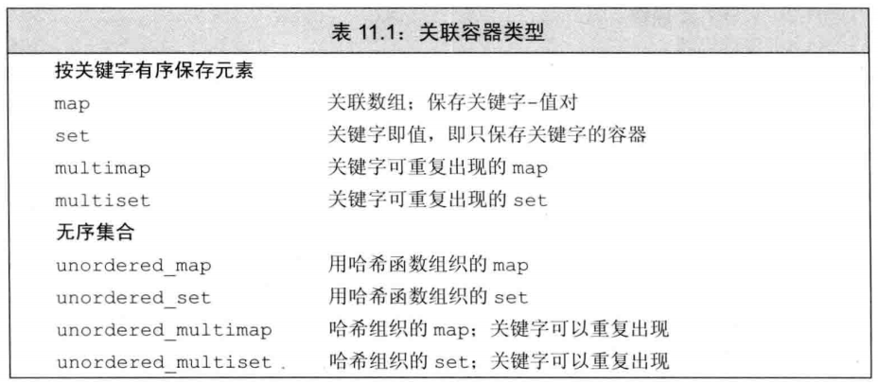

这8个容器间的不同体现在三个维度上：①、每个容器或者是一个set，或者是一个map；②、或者要求不重复关键字，或者允许重复关键字；③、按顺序保存元素，或无序保存元素；

map是关键字-值对的集合，通常被称为**关联数组**(associative array)。

set是关键字的简单集合。

1. pair类型

pair是一个用来生成特定类型的模板。pair的数据成员是public的，两个成员分别被命名为first何second。map的元素是pair。

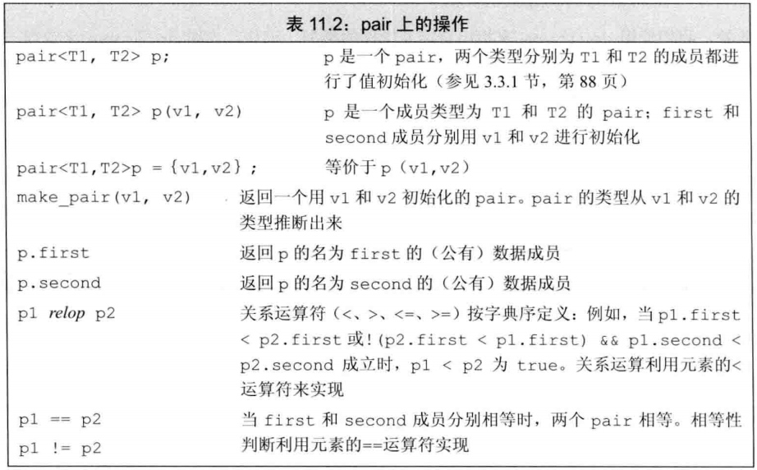

1. 关联容器操作

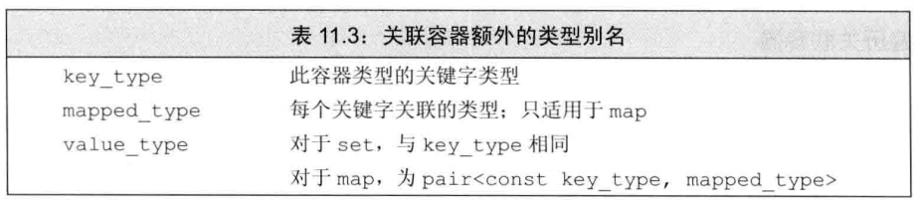

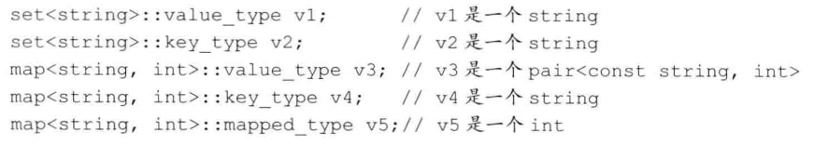

1. 关联容器迭代器

当解引用一个关联容器迭代器时，我们会得到一个类型为容器的value_type的值的引用。对map而言，value_type是一个pair类型，其first成员是const的；对set而言，迭代器返回的也是const的。

当用一个迭代器来遍历一个map、multi-map、set或multi-set时，迭代器按关键字升序遍历元素。

我们通常**不对关联容器使用泛型算法**。因为关键字是const的这一特性意味着我们不能将关联容器传递给修改或重排容器元素的算法，因为这类算法需要向元素写入值。

关联容器可用于只读取元素的算法。但很多这类算法都需要搜索序列，由于关联容器中的元素不能通过它们的关键字进行快速查询，因此这类算法几乎无用。

如果真要对一个关联容器使用泛型算法，那么最好将其作为一个源序列或者目的位置，进行拷贝或是插入。

1. 添加元素

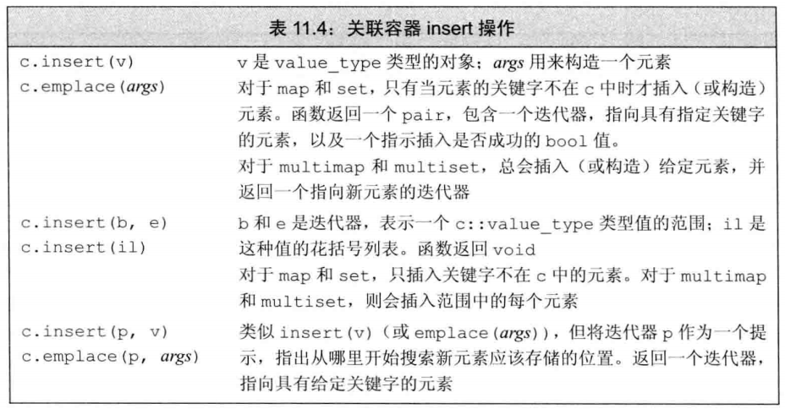

1. 删除元素

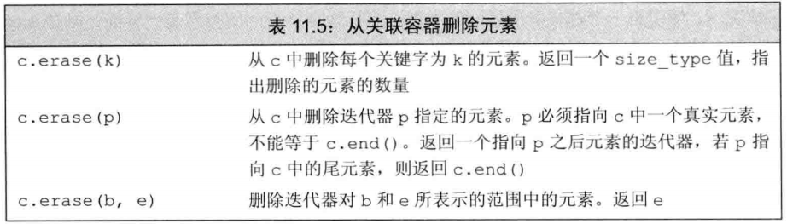

1. map的下标操作

map和unordered_map容器提供了一个下标运算符和一个对应的at函数。

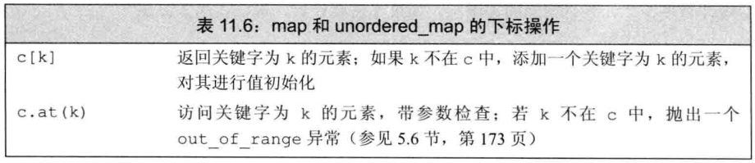

1. 访问元素

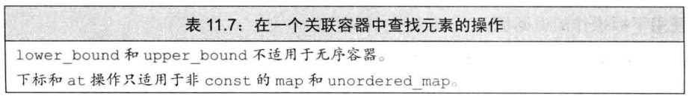

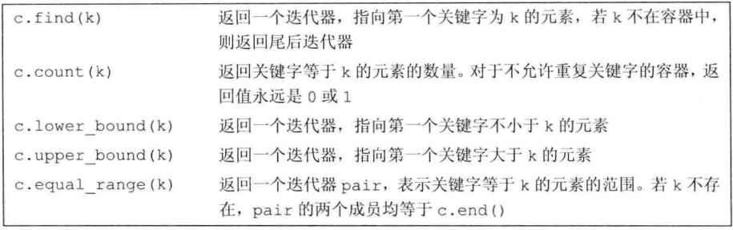

对于不允许重复关键字的容器，使用find还是count没有什么区别；对于允许重复关键字的容器，count还会统计有多少个元素相同的关键字。如果不需要统计，最好使用find.

如果一个**multimap**或**multiset**中有很多个元素具有给定关键字，则这些元素在容器中会**相邻存储**。

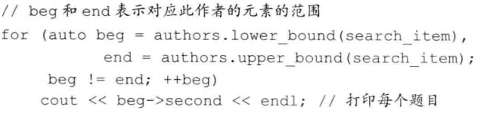

如果没有元素与指定的关键字匹配，lower_bound和upper_bound会返回相等的迭代器----都指向给定关键字的插入点，能保持容器中元素顺序的插入位置。

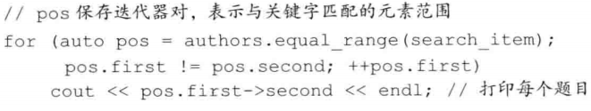

本质上与使用upper_bound和lower_bound是一样的。

1. 无序容器

C++11新标准定义了4个无序关联容器，这些容器不是使用比较运算符来组织元素，而是使用一个哈希函数(hash function)和关键字类型的 == 运算符。

如果关键字类型固有就无序，或者性能测试发现问题可以用哈希技术解决，就可以使用无序容器。

无序容器在存储上组织为一组桶，每个桶保存零个或多个元素。无序容器使用一个哈希函数将元素映射到桶。为了访问一个元素，容器首先计算元素的哈希值，它指出应该搜索哪个桶。如果容器允许重复关键字，所有具有相同关键字的元素也都会在同一个桶中。因此，无序容器的性能依赖于哈希函数的质量和桶的数量和大小。

无序容器提供了一组管理桶的函数：

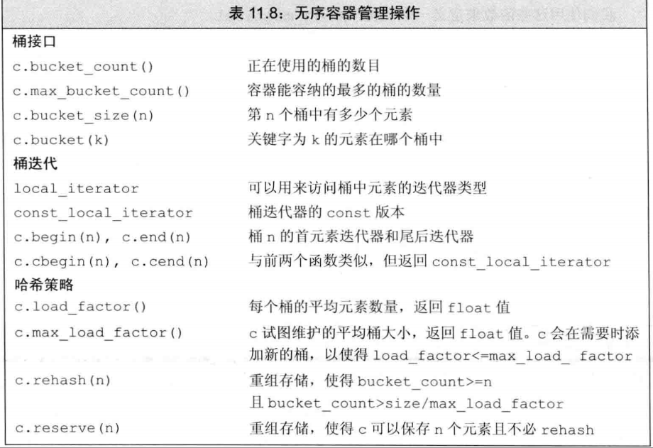

* 无序容器对关键字类型的要求

默认情况下，无序容器使用关键字类型的 == 运算符来比较元素，它们还使用一个hash<key_type>类型的对象来生成每个元素的哈希值。标准库为内置类型，包括指针和string，智能指针提供了hash模板。我们可以直接定义这种类型的关键字的内置类型。

我们必须提供我们自己的自定义类型的hash模板版本。对于自定义类型，我们不使用默认的hash，而是使用另一种方法，类似于为有序容器重载关键字类型的默认比较操作。

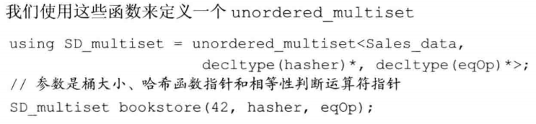

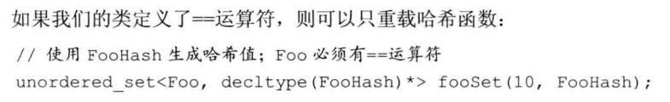

1. 动态内存与智能指针

类似于vector，智能指针也是模板。因此，当我们创建一个智能指针时，必须提供额外的信息----指针可以指向的类型。默认初始化的智能指针中保存着一个空指针。  
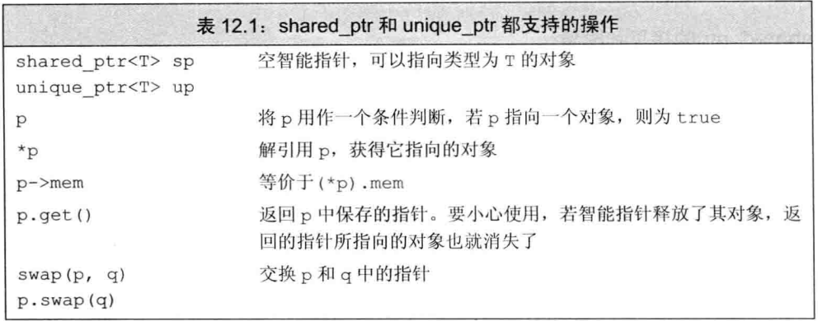

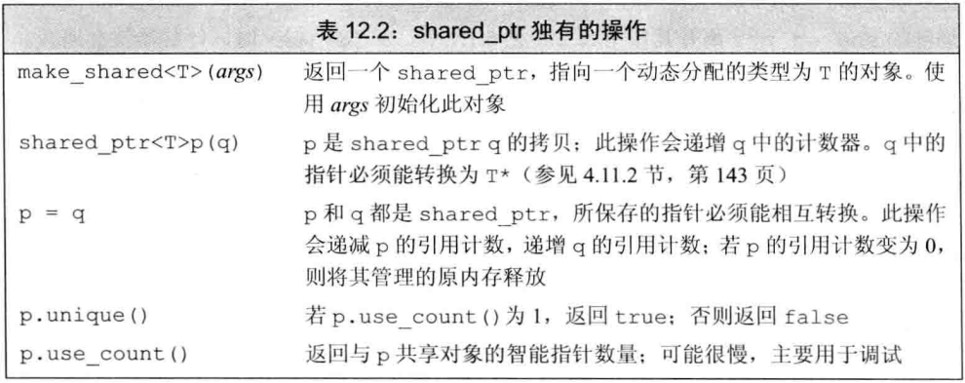

1. make_shared函数

最安全的分配和使用动态内存的方法是调用一个名为make_shared的标准库函数。此函数在动态内存分配一个对象并初始化它，返回指向此对象的shared_ptr。

shared_ptr<int> p1 = make_shared<int>(42);

shanred_ptr<string> p2 = make_shared<string>(10,’9’);

我们通常使用auto定义一个对象来保存make_shared的结果，这种方式较为简单：

auto p3 = make_shared<vector<string>>();

1. shared_ptr的拷贝和赋值

当进行拷贝或赋值操作时，每个shared_ptr都会记录有多少个其他shared_ptr指向相同的对象。我们可以认为每个shared_ptr都有一个关联的计数器，通常称为引用计数(reference count)。无论何时，我们拷贝一个shared_ptr，计数器都会递增。一旦一个shared_ptr的计数器变为0，它就会自动释放自己所管理的对象。

【到底是用一个计数器还是其他数据结构来记录有多少指针共享对象，完全由标准库的具体实现决定。关键是，智能指针类能记录有多少个shared_ptr指向相同的对象，并能在恰当的时候自动释放对象】。

1. shared_ptr自动销毁所管理的对象

当指向一个对象的最后一个shared_ptr被销毁时，shared_ptr类会自动销毁此对象。它是通过另一个特殊的成员函数—----**析构函数**(destructor)完成销毁工作的。

如果将shared_ptr存放在一个容器中，而后不再需要全部元素，而只使用其中一部分，要记得使用erase删除不再需要的那些元素。

程序使用动态内存出于以下三种原因之一：

* 程序不知道自己需要使用多少对象。🡪 容器类
* 程序不知道所需对象的准确类型。
* 程序需要在多个对象间共享数据。

1. 直接管理内存

C++定义了两个运算符来分配和释放动态内存，运算符new分配内存，delete释放new分配的内存。

由于动态空间的内存是无名的，因此new无法为其分配的对象命名，而是返回一个指向该对象的指针。默认情况下，动态分配的对象时默认初始化的(调用默认构造函数，因此内置数据类型的值将是未定义的)。

默认情况下，如果new不能分配所要求的的内存空间，它将会抛出一个类型为bad_alloc的异常，我们可以改变使用new的方式来阻止它抛出异常。

|  |
| --- |
| //如果分配失败，new返回一个空指针  int * p1 = new int; //如果分配失败，new抛出std::bad_alloc  int *p2 = new (nothrow) int; //如果分配失败，new返回一个空指针 |

我们称这种形式的new为**定位new**(placement new)，定位new表达式允许我们向new传递额外的参数。此例中，我们传递给它的是一个标准库定义的名为nothrow的对象，如果将nothrow传递给new，如果不能分配所需要的内存，它会返回一个空指针。

当我们delete一个指针后，指针值就变为无效的了，也就是**悬垂指针**（dangling pointer），即，指向一块曾经保存数据对象但现在已经无效的内存的指针。可以在delete之后将nullptr赋予指针。

1. shared_ptr和new结合使用

我们可以使用new返回的指针来初始化智能指针：

|  |
| --- |
| *shared_ptr*<int> p1(new int(42));  *cout* << *p1.*get*() << *endl*; |

接受指针参数的智能指针构造函数时explicit的，因此，我们不能讲一个内置指针隐式转换为一个智能指针，必须使用直接初始化形式来初始化一个智能指针：



同理，一个返回shared_ptr的函数不能在其返回语句中隐式转换一个普通指针：

|  |
| --- |
| *shared_ptr*<int> clone(int p)  {  return new int(p); //错误：隐式转换为shanred_ptr<int>  } |

我们必须将shared_ptr显示绑定到一个想要返回的指针上：

|  |
| --- |
| *shared_ptr*<int> clone(int p)  {  return *shared_ptr*<int>(new int(p)); //正确：显示地用Int * 创建shared_ptr<int>  } |

默认情况下，一个用来初始化智能指针的普通指针必须指向动态内存，因为智能指针默认使用delete释放它所关联的对象。也可以将智能指针绑定到一个指向其他类型的资源的指针上，但是，必须提供自己的操作来替代delete。

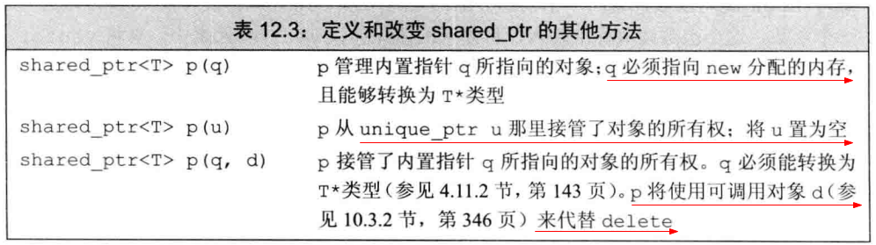

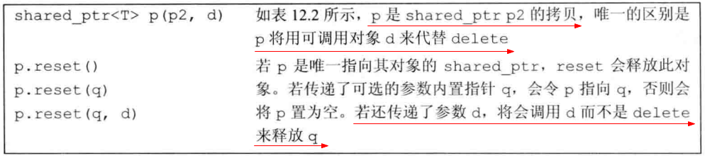

使用一个内置指针来访问一个智能指针所负责的对象是很危险的，因为我们无法知道对象何时会被销毁。

get用来将指针的访问权限传递给代码，你只有确定代码不会delete指针的情况下，才能使用get。特别是，永远不要用get初始化另一个智能指针或者为另一个智能指针赋值。

1. 智能指针和异常

如果使用智能指针，即使程序块过早结束，智能指针类也能确保在内存不再需要时将其释放。

* 智能指针和哑类

包括所有标准库在内的很多C++类都定义了析构函数，负责清理对象使用的资源。那些分配了资源，而又没有定义析构函数来释放这些资源的类，可能会遇到与使用动态内存相同的错误----程序员非常容易忘记释放资源，如果发生异常，非常容易发生资源泄露。

默认情况下，shared_ptr假定它们指向的是动态内存，因此，当一个shared_ptr被销毁时，它默认对它管理的指针进行delete操作。

对于没有定义或者无法定义析构函数的类，我们可以向shared_ptr传递一个函数来代替delete，这个函数称为**删除器(deleter)**，它必须能够完成对shanred_ptr中保存的指针进行释放的操作。

1. unique_ptr

一个unique_ptr“拥有”它所指向的对象。与shared_ptr不同，某个时刻只能有一个unique_ptr指向一个给定的对象。当unique_ptr被销毁时，它所指向的对象也被销毁。由于一个unique_ptr拥有它指向的对象，因此unique_ptr不支持**普通**的**拷贝**或**赋值**操作。

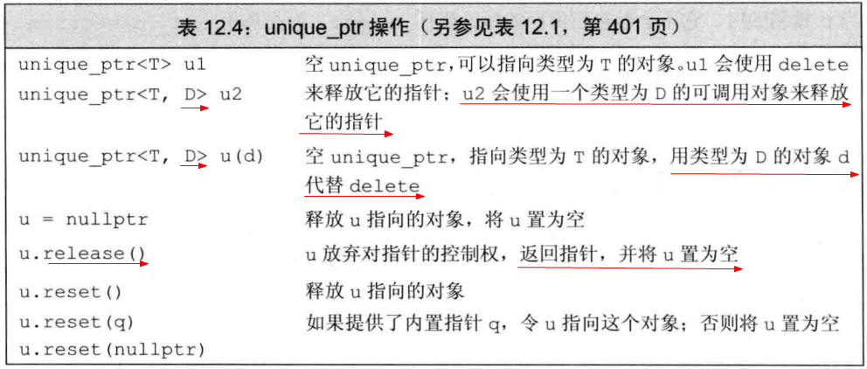

|  |
| --- |
| *unique_ptr*<*string*> p2(p1.*release*()); //将所有权从P1转移给p2,release将p1置为空  *unique_ptr*<*string*> p3(new *string*("Test"));  p2.*reset*(p3.*release*()); //将所有权从p3转移给p2，reset释放了p2原来指向的内存 |

release成员返回unique_ptr当前保存的内置指针，并将自己置位空。release返回的指针通常被用来初始化另一个智能指针或给另一个智能指针赋值。如果我们不用另一个智能指针来保存release返回的指针，我们的程序就要负责资源的释放：

不能拷贝unique_ptr的规则有一个例外：我们可以拷贝或赋值一个将要被销毁的unique_ptr，最常见的例子是从函数返回一个unique_ptr。

默认情况下，使用delete释放它指向的对象。我们也可以重载一个unique_ptr钟默认的删除器，与重载关联容器中的比较操作类似，我们必须在尖括号中、unique_ptr指向类型之后提供删除器类型。或者在创建或reset一个这种unique_ptr类型的对象时，必须提供一个指定类型的可调用对象(删除器)。

|  |
| --- |
| //p指向一个类型为objT的对象，并使用一个类型为delT的对象释放objT对象  //它会调用一个名为fcn的delT类型对象  unique_ptr<objT,delT> p (new objT, fcn); |

1. weak_ptr

weak_ptr是一种不控制所指向对象生存期的智能指针，它指向由一个shared_ptr管理的对象。将一个weak_ptr绑定到一个shared_ptr不会改变shared_ptr的引用计数。一旦最后一个指向对象的shared_ptr被销毁，对象就会被释放。即使有weak_ptr指向对象，对象也还是会被释放。

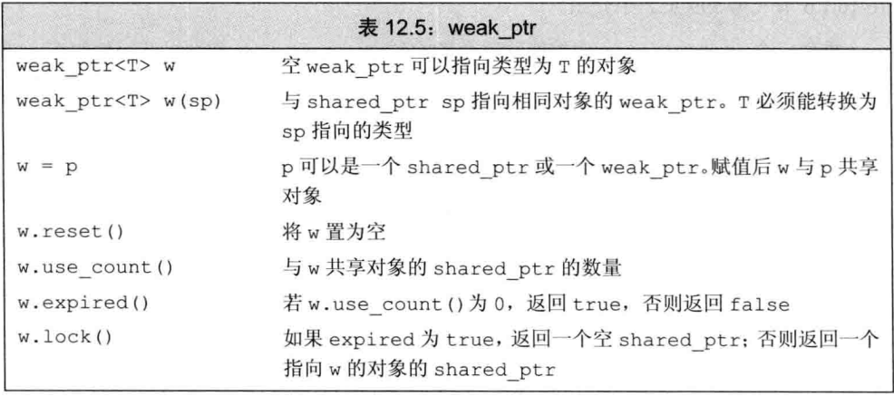 当我们创建一个weak_ptr时，要用一个shared_ptr来初始化它。

|  |
| --- |
| auto p1 = *make_shared*<int>(42);  *weak_ptr*<int> wp(p1); //wp弱共享p1,p1的引用计数并没有改变 |

由于对象可能不存在，我们不能直接使用weak_ptr访问对象，而必须调用lock，此函数检查weak_ptr指向的对象是否仍然存在，如果存在，lock返回一个指向共享对象的shared_ptr。

|  |
| --- |
| if (auto sp = wp.*lock*()) //如果sp不为空则条件成立  {  //在if中，sp与p1共享对象  } |

1. 动态数组

大多数应用应该使用标准库容器而不是动态分配的数组。使用容器更为简单、更不容易出现内存管理错误并且可能有更好的性能。

* new和数组

|  |
| --- |
| int *p = new int[42]; |

默认情况下，new分配的对象，不管是单个分配的还是数组中的，都是默认初始化的。可以对数组中的元素进行值初始化，方法是在大小之后跟一对空括号。

|  |
| --- |
| int *p = new int[42](); |

新标准中，我们还可以提供一个元素初始化器的花括号列表：

|  |
| --- |
| int *p = new int[10]{0,1,2,3,4,5}; //前6个用给定的值进行初始化，剩余的进行值初始化 |

* 释放动态数组

|  |
| --- |
| delete pa; //pa必须指向一个动态分配的对象或为空  delete[]p; //p必须指向一个动态分配的数组或为空 |

当我们释放一个指向数组的指针时，**空方括号对**时**必须**的：它指示编译器此指针指向一个对象数组的第一个元素。

* 智能指针和动态数组

标准库提供了一个可以管理new分配的数组的unique_ptr版本。

|  |
| --- |
| *unique_ptr*<int[]> up(new int[10]{0,1,2,3,4,5});//up指向一个大小为10的int数组up.*release*(); //自动用delete [] 销毁其指针 |

类型说明符中的方括号(<int []>)指出，up指向一个int数组而不是一个int。

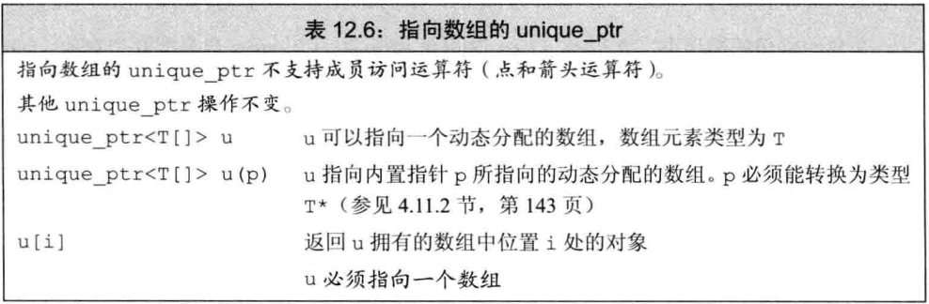

|  |
| --- |
| for (int i = 0; i < 10; ++i)  up[i] = i + 1; |

shared_ptr不直接支持管理动态数组。如果希望使用shared_ptr管理一个动态数组，必须提供自定义的删除器：

|  |
| --- |
| *shared_ptr*<int> sp(new int[10], [](int *p){delete[]p; });  sp.*reset*(); |

shared_ptr不直接支持动态数组管理这一特性会影响我们如何访问数组中的元素：

|  |
| --- |
| //shared_ptr未定义下标运算符，并且不支持指针的算术运算  for (int i = 0; i < 10; ++i)  *(sp.*get*() + i) = i + 1; //使用get获取一个内置指针 |

1. allocator类

new有一些灵活性上的局限，其中一方面表现在它将内存分配和对象构造组合在一起。类似的，delete将对象析构与内存释放组合在一起。

当分配一大块内存时，我们通常计划在这块内存上按需构造对象。在此情况下，我们希望将内存分配和对象构造分离。

allocator帮助我们将内存分配和对象构造分离开来，它提供一种类型感知的内存分配方法，它分配的内存时原始的、未构造的。

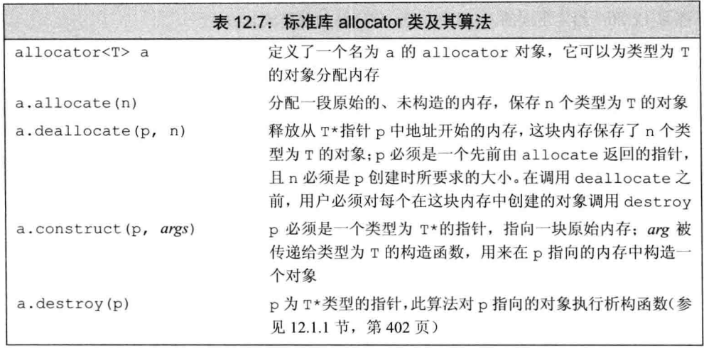

|  |
| --- |
| *allocator*<*string*> alloc; //可以分配string的allocator对象  auto const p = alloc.*allocate*(*n*); //分配n个未初始化的string |

allocator分配的内存是未构造的。我们按需要在此内存中构造对象。为了使用allocate返回的内存，我们必须使用construct构造对象。使用未构造的内存，其行为是未定义的。

|  |
| --- |
| auto q = p;  alloc.*construct*(q++); //*q为空字符串  alloc.*construct*(q++, "hi"); //*q为hi  alloc.*construct*(q++, 10, 'c'); //*q为cccccccccc  *cout* << *p << *endl*; //正确，使用string的输出运算符  *cout* << *q << *endl*; //灾难：q指向未构造的内存! |

当我们用完对象后，必须对每个构造的元素调用destroy来销毁它们。

|  |
| --- |
| while (q != p)  alloc.*destroy*(--q); //释放我们构造的string |

释放内存给系统，通过调用deallocate来完成：

|  |
| --- |
| alloc.*deallocate*(p,10); |

我们传递给deallocate的指针不能为空，它必须指向由allocate分配的内存。且，传递给deallocate的大小参数必须与调用allocate分配内存时提供的大小参数具有一样的值。

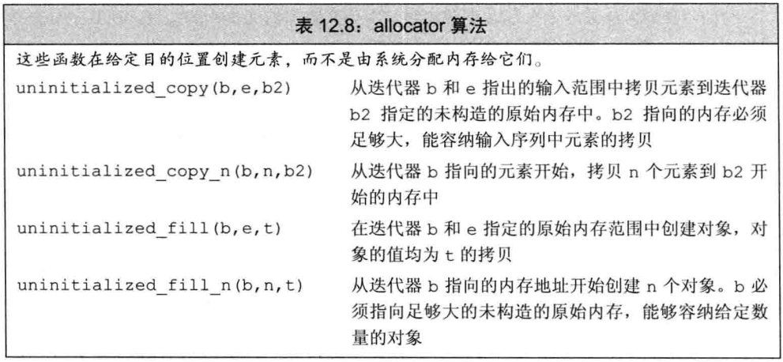

1. 问题：指针与智能指针之间的转换
2. 拷贝控制
3. 拷贝构造函数

如果一个构造函数的第一个参数是自身类类型的引用，且任何额外参数都有默认值，则此构造函数是拷贝构造函数。

|  |
| --- |
| class Foo  {  public:  Foo(); //默认构造函数  Foo(const Foo&); //拷贝构造函数  //...  }; |

拷贝构造函数的第一个参数必须是一个引用类型。拷贝构造函数在几种情况下都会被隐式地使用，因此，拷贝构造函数通常不应该是explicit的。

拷贝初始化会在以下情况发生：

* 用=定义变量时
* 将一个对象作为实参传递给一个非引用类型的形参
* 从返回类型为非引用类型的函数返回一个对象
* 用花括号列表初始化一个数组中的元素或一个聚合类中的成员。

1. 拷贝赋值运算符

赋值运算符通常应该返回一个指向其左侧运算对象的引用。

|  |
| --- |
| class Foo  {  public:  //...  Foo & operator=(const Foo&); //赋值运算符  }; |

1. 析构函数

析构函数释放对象使用的资源，并销毁对象的非static数据成员。

1. 三/五法则

* 需要析构函数的类也需要拷贝和赋值操作
* 需要拷贝操作的类也需要赋值操作，反之亦然

1. 使用=default

我们可以通过将拷贝控制成员定义为=default来显式地要求编译器生产合成的版本。

|  |
| --- |
| class Foo  {  public:  //当我们在类内部用=default修饰成员的声明时，合成的函数将隐式地声明为内联的  Foo()=default; //默认构造函数  Foo(const Foo&)=default; //拷贝构造函数  //...  Foo & operator=(const Foo&); //赋值运算符  ~Foo() = default; //析构函数  };  //如果不希望合成的成员是内联的函数，应该只对成员的类外定义使用default  Foo &Foo::operator=(const Foo&)=default; |

1. 阻止拷贝

大多数类应该定义默认构造函数、拷贝构造函数和赋值运算符，无论是隐式地还是显式的。

* 删除函数

删除函数(deleted function)是这样的一种函数：我们虽然声明了它们，但不能以任何形式使用它们。在函数的参数列表后面加上=delete来指出我们希望将它定义为删除的：

|  |
| --- |
| struct NoCopy{  NoCopy() = default; //使用合成的默认构造函数  NoCopy(const NoCopy&)=delete; //阻止拷贝  NoCopy& operator=(const NoCopy&) = delete; //阻止赋值  ~NoCopy() = default; //使用合成的析构函数  //其他成员  }; |

=delete通知编译器（以及我们代码的读者），我们不希望定义这些成员。与=defualt不同，=delete必须出现在函数第一次声明的时候。

* 析构函数不能是删除函数

如果一个类有数据成员不能默认构造、拷贝、复制或销毁，则对应的成员函数将被定义为删除的。

本质上，当不可能拷贝、赋值或销毁类的成员时，类的合成拷贝控制成员就被定义为删除的。

* p~~rivate拷贝控制~~

旧版本是通过将其拷贝构造函数和拷贝赋值运算符声明为private来阻止拷贝的，用户代码无法访问拷贝构造函数和拷贝赋值运算符。但是，友元和成员函数还可以访问，为此，我们仅将这些函数声明为private的，而不定义它们。仅声明而不定义是合法的，试图访问一个未定义的函数将导致一个链接时错误。

这种方法已经过时了，应该弃用。

1. 拷贝控制和资源管理

通常，管理类外资源的类必须定义拷贝控制成员。为了定义这些成员，我们首先必须确定此类对象的拷贝语义。一般来说，有两种选择：可以定义拷贝操作，使类的行为看起来像一个值或一个指针。

类的行为像一个值，意味着它应该也有自己的状态。当我们拷贝一个像值的对象时，副本和原对象是完全独立的。改变副本不会也不应该对原对象有任何影响，反之亦然。

行为像指针的类则共享状态。当我们拷贝一个这种类的对象时，副本和原对象使用相同的底层数据。改变副本也会改变原对象，反之亦然。

* 行为像值的类

为了提供类值得行为，对于类管理的资源，每个对象都应该拥有一份自己的拷贝。

对于一个赋值运算符来说，正确工作是非常重要的，即使是将一个对象赋予它自身，也要能正确工作。一个好的方法是在销毁左侧运算对象资源之前拷贝右侧运算对象。

* 行为像指针的类

对于行为像指针的类，我们需要定义其拷贝构造函数和拷贝赋值运算符，来拷贝指针成员本身而不是它指向的值。

令一个类展现类似指针的行为的最好方法是使用shared_ptr来管理类中的资源。拷贝或赋值一个shared_ptr会拷贝或赋值shared_ptr所指向的指针。

有时，我们希望直接管理资源，在这种情况下，使用引用计数(reference count)就很有用了。

1. 对象移动

标准库容器、string和shared_ptr类即支持移动也支持拷贝，IO类和unique_ptr类可以移动，但不能拷贝。

* **右值引用**

为了支持移动操作，新标准中引入了一种新的引用类型----右值引用(rvalue reference)。所谓右值引用就是必须绑定到右值的引用。我们通过&&而不是&来获得右值引用。右值引用有一个重要的性质----只能绑定到一个将要销毁的对象。因此，我们可以自由地将一个右值引用的资源“移动”到另一个对象中。

类似于任何引用，一个右值引用也不过是某个对象的另一个名字而已。我们可以将一个右值绑定到要求转换的表达式、字面常量或返回右值的表达式。返回非引用类型的函数，连同算术、关系、位以及后置递增递减运算符，都生成右值。

* 左值持久，右值短暂

考察左值和右值表达式的列表，两者相互区别之处就很明显：左值有持久的状态，而右值要么是**字面常量**，要么是在表达式求值过程中创建的**临时对象**。

由于右值引用只能绑定到临时对象，我们得知：

* 所引用的对象即将被销毁
* 该对象没有其他用户

因此，使用右值引用的代码可以自由地接管所引用对象的资源。

* 变量是左值

变量表达式都是左值，我们不能讲一个右值引用绑定到一个右值引用类型的变量上，即使这个变量是右值引用类型也不行。

* 标准库move函数

虽然不能将一个右值引用直接绑定到一个左值上，但我们可以显示地将一个左值转换为对应的右值引用类型。我们可以通过调用名为move的新标准库函数来获得绑定到左值上的右值引用。

|  |
| --- |
| int &&rr3 = std::move(rr1); //此函数定义在utility中 |

move告诉编译器，我们有一个左值，但我们希望像一个右值一样处理它。调用move也就意味着承诺：除了对rr1赋值或销毁它之外，我们将不再使用它。我们可以销毁一个移后源对象，也可以赋予它新值，但不能使用一个移后源对象的值。

1. 移动构造函数和移动赋值运算符

移动构造函数和移动赋值运算符除了完成资源的移动，还必须确保移动后源对象处于这样一个状态----销毁它是无害的。特别是，一旦资源完成移动，源对象必须不再指向被移动的资源----这些资源的所有权已经归属新创建的对象。

由于移动操作“窃取”资源，它通常不分配任何资源。因此，移动操作通常不会抛出任何异常。当编写一个不抛出异常的移动操作时，我们应该讲此事通知标准库。我们将看到，除非标准库知道我们的移动构造函数不会抛出异常，否则，它会认为移动我们的类对象时可能会抛出异常，并且为了处理这种可能性而做一些额外的工作。

|  |
| --- |
| class Foo  {  public:  Foo(Foo &&) noexcept; //移动构造函数  //其他成员的定义  };  Foo::Foo(Foo&& s) noexcept: //成员初始化器  {  //构造函数体  } |

**我们必须在类头文件的声明和定义(如果定义在类外的话)中都指定noexcept**。

我们需要指出，一个移动操作不抛出异常，这是因为两个相互关联的事实：首先，虽然移动操作通常不抛出异常，但抛出异常也是允许的；其次，标准库容器能对异常发生时其自身的行为提供保障。

* 移动赋值运算符

|  |
| --- |
| class Foo  {  public:  Foo& operator=(Foo&&)noexcept; //移动赋值运算符  };  Foo& Foo:: operator=(Foo&& rhs) noexcept  {  } |

* 合成的移动操作

与拷贝操作不同，编译器根本不会为某些类合成移动操作。特别是，如果一个类定义了自己的拷贝构造函数，拷贝赋值运算符或析构函数，编译器就不会为它合成移动构造函数和移动赋值运算符。因此，某些类就没有移动构造函数或移动赋值运算符。如果一个类没有移动操作，通过正常的函数匹配，类会使用对应的拷贝操作来代替移动操作。

只有当一个类没有定义任何自己版本的拷贝控制成员，并且类的每个非static数据成员都可以移动时，编译器才会为它合成移动构造函数或移动赋值运算符。

与拷贝操作不同，移动操作永远不会隐式定义为删除的函数。但是，如果我们显式地要求编译器生产=default的移动操作，且编译器不能移动所有成员，则编译器会将移动操作定义为删除的函数。

移动操作被定义为删除的有以下情况：

* 有类成员定义了自己的拷贝构造函数且未定义移动构造函数，或者是有类成员未定义自己的拷贝构造函数且编译器不能为其合成移动构造函数。
* 有类成员的移动构造函数或移动赋值运算符被定义为删除的或不可访问的
* 如果类的析构函数被定义为删除的或不可访问的
* 有类成员是const的或引用

如果类定义了一个移动构造函数和/或一个移动赋值运算符，则该类的合成拷贝构造函数和合成拷贝运算符将被定义为删除的，反之亦然。

* 移动右值，拷贝左值

如果一个类有一个可用的拷贝构造函数而没有移动构造函数，则其对象是通过拷贝构造函数来“移动”的，拷贝赋值运算符和移动赋值运算符的情况类似。反之亦然，因为一个**Foo&&**可以等价转换为一个**const Foo&**。

1. 移动迭代器

我们通过调用标准库的make_move_iterator函数将一个普通迭代器转换为一个 移动迭代器。原迭代器的所有其他操作在移动迭代器中都照常工作。

由于移动一个对象可能会毁掉原对象，因此你只有在确信算法在为一个元素赋值或将其传递给一个用户定义的函数后不再访问它时，才能将移动迭代器传递给算法。

建议不要随意使用移动操作。由于一个移后源对象具有不确定的状态，对其调用std::move是危险的，当我们调用move时，必须绝对确认移动后源对象没有其他用户。

1. 右值引用和成员函数

我们指出this的左值/右值属性的方式与定义const成员函数相同，及，在参数列表后放置一个**引用限定符**(reference qualifier)：

|  |
| --- |
| class Foo{  public:  Foo & operator=(const Foo &) &; //只能向可修改的左值赋值  //Foo的其他参数  };  Foo& Foo::operator=(const Foo& rhs) &  {  //执行将rhs赋予本对象所需要的工作  return *this;  } |

引用限定符可以是&或&&，分别指出this可以指向一个左值或右值。类似const限定符，引用限定符只能用于(非static)成员函数，且必须同时出现在函数的声明和定义中。

1. 重载运算与类型转换

对于一个运算符函数来说，它或者是类的成员，或者至少含有一个类类型的参数，这意味着当运算符作用于内置类型的运算对象时，我们无法改变该运算符的含义。

我们只能重载已有的运算符，而无权发明新的运算符号。

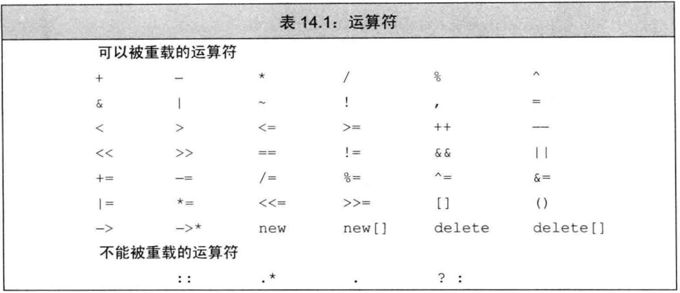

通常情况下，不应该重载逗号、取地址、逻辑与和逻辑或运算符。

1. 输入和输出运算符

* 重载输出运算符<<

通常情况下，输出运算符的第一个形参是一个非常量ostream对象的引用，因为向流写入内容会改变其状态，而该形参的引用是因为我们无法直接复制一个ostream对象。

|  |
| --- |
| class Foo  {  public:  friend *ostream* & operator<<(*ostream* &os, const Foo &item);  };  *ostream*& operator<<(*ostream*& os, const Foo& item)  {  //...  return os;  } |

通常情况下，输出运算符应该主要负责打印对象的内容而非控制格式，输出运算符不应该打印换行符。

* 重载输入运算符>>

|  |
| --- |
| class Foo  {  public:  friend *ostream* & operator<<(*ostream* &os, const Foo &item);  friend *istream*& operator>>(*istream* &is, Foo&item);  };  *istream*& operator>>(*istream*& is, Foo &item)  {  //...  if (is) //检查是否输入成功  ;//..  else  ;//...输入失败  return is;  } |

输入运算符必须处理输入可能失败的情况，而输出运算符不需要。

1. 算术和关系运算符

通常情况下，我们把算术和关系运算符定义成非成员函数以允许左侧或右侧的运算对象进行转换。因为这些运算符一般不需要改变运算对象的状态，所以形参都是常量的引用。

* 相等运算符

如果某个类在逻辑上有相等的含义，则该类应该定义operator==，这样做可以使得用户更容易使用标准库算法来处理这个类。

如果类定义了operator==，则这个类也应该定义operator!=，对于用户来说，当他们能使用==时肯定也希望能使用!=，反之亦然。

* 关系运算符

定义了相等运算符的类也常常(但不总是)包含关系运算符，特别是，因为关联容器和一些算法要用到小鱼运算符，所以定义operator<会比较有用。

|  |
| --- |
| class Foo  {  public:  friend *ostream* & operator<<(*ostream* &os, const Foo &item);  friend *istream*& operator>>(*istream* &is, Foo&item);  friend bool operator<(const Foo&, const Foo&);  friend bool operator==(const Foo&, const Foo&);  friend bool operator!=(const Foo&, const Foo&);  }; |

1. 赋值运算符

|  |
| --- |
| class Foo  {  public:  …  Foo& operator==(initializer_list<*type*> il); //赋值运算符重载版本  Foo& operator+=(const Foo& rhs); //复合赋值运算符  }; |

赋值运算符必须定义成类的成员，复合赋值运算符通常情况下也应该这样做。这两类运算符都应该返回左侧运算符的引用。

1. 下标运算符[]

表示容器的类通常可以通过元素在容器中的位置访问元素，这些类一般会定义为下标运算符operator[]

如果一个类包含下标运算符，则它通常会定义两个版本：一个返回普通引用，另一个是类的常量成员并且返回常量引用。

1. 递增和递减运算符

C++语言并不要求递增和递减运算符必须是类的成员，但因为他们改变的正好是所操作对象的状态，所以建议将其设定为成员函数。

递增和递减运算符应该同时定义前置版本和后置版本。这些运算符通常应该被定义成类的成员。

|  |
| --- |
| class Foo  {  public:  Foo& operator++(); //前置递增  Foo& operator--(); //前置递减  }; |

为了解决前置与后置重载的问题，后置版本接受一个额外的(不被使用)的int类型的形参，当我们时候后置运算符时，编译器为这个形参提供一个值为0的实参。

|  |
| --- |
| class Foo  {  public:  Foo operator++(int); //后置递增  Foo operator--(int); //后置递减  }; |

为了与内置版本保持一致，后置运算符应该返回对象的原值，返回的形式是一个值而非引用。

1. 成员访问运算符(*, ->)

箭头运算符必须是类的成员，解引用运算符通常也是累的成员，尽管并非必须如此。

重载的箭头运算符必须返回类的指针或自定义了箭头运算符的某个类的对象。

1. 函数调用运算符

函数调用运算符必须是成员函数。一个类可以定义多个不同版本的调用运算符，相互之间应该在参数数量或类型上有所区别。

如果类定义了调用运算符，则该类的对象称作为函数对象（function object），因为可以调用这种对象，所以我们说这些对象的“行为像函数一样”。

|  |
| --- |
| struct absInt  {  int operator()(int val) const{  return val < 0 ? -val : val;  }  }; |

* lambda是函数对象

当我们编写一个lambda后，编译器将该表达式翻译成一个未命名的未命名对象。在lambda表达式产生的类中含有一个重载的函数调用运算符。

* 标准库定义的函数对象

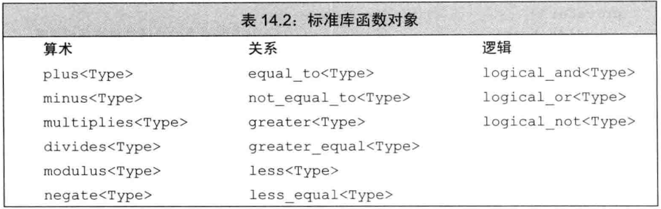

|  |
| --- |
| sort(vec.begin(),vec.end(), greater<string>()); |

* 可调用对象与function

C++语言中有几种**可调用的对象**：函数、函数指针、lambda表达式、bind创建的对象和重载了调用运算符的类。

两个不同类型的可调用对象可共享同一种**调用形式**(call signature)，调用形式指明了调用返回的类型以及传递给调用的实参类型。一种调用形式对应一个函数类型。

int(int , int); //一个函数类型，它接受两个int，返回一个int

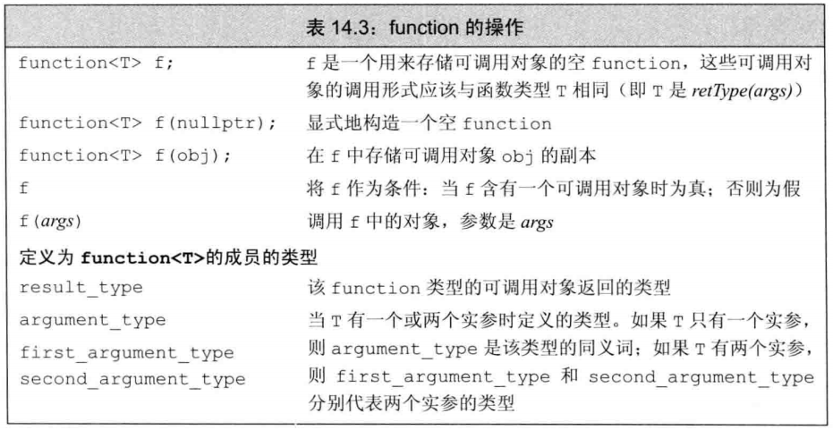

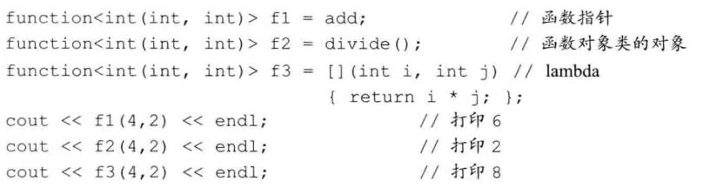

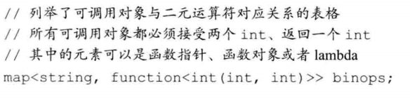

1. 重载、类型转换与运算符

转换构造函数和类型转换运算符共同定义了**类类型转换**(class-type conversions)，这样的转换有时也被称作用**户定义的类型转换**(user-defined conversions)。

* **类型转换运算符**(conversion operation)是类的一种特殊成员函数，它负责将一个类类型的值转换成其他类型。类型转换函数的一般形式如下：

operation type() const;

其中type表示某种类型。类型转换运算符可以面向任意类型(除void之外)进行定义，只要该类型能作为函数的返回类型。因此，我们不允许转换成数组或者函数类型，但允许转换成指针（包括数组指针和函数指针）或者引用类型。

类型转换运算符既**没有显式地返回类型**，也**没有形参**，而且**必须定义成类的成员函数**。类型转换运算符通常不应该改变待转换对象的内容，因此，类型转换运算符一般被定义成const成员。

|  |
| --- |
| class Foo  {  public:  …  operator int() const {return val;}  …  }; |

在实践中，类很少提供类型转换运算符。但是存在一种例外情况：对于类来说，定义向bool的类型转换还是比较普遍的现象。

为了防止类类型的对象转换成bool后被用在任何需要算术类型的上下文中的异常情况发生，C++11新标准引入了显式地类型转换运算符(explicit conversion operator):

|  |
| --- |
| class Foo{  public:  …  explicit operator int() const { return val;}  …  }; |

当类型转换运算符是显式的时候，我们也能执行类型转换，不过必须通过显式地强制类型转换才行。

该规定存在一个例外，即如果表达式被用作条件，则编译器会将显式地类型转换自动应用于它。也就是说，当表达式出现在下列位置时，显式地类型转换将被隐式地执行：

* + if、while及do语句的条件不符
  + for语句头的条件表达式
  + 逻辑非运算符(!)、逻辑或运算符(||)、逻辑与运算符(&&)的运算对象
  + 条件运算符(? :)的条件表达式

**向bool的类型转换通常用在条件不符，因此operator bool一般定义成explicit的**。

* 避免二义性的类型转换

通常情况下，不要为类定义相同的类型转换，也不要在雷中定义两个及两个以上转换源或转换目标是算术类型的转换。

当我们使用两个用户定义的类型转换时，如果转换函数之前或之后存在标准类型转换，则标准类型转换将决定最佳匹配到底是哪个。

为了避免这种二义性，以下经验可以遵循：

* 不要令两个类执行相同的类型转换：如果Foo类有一个接受Bar类对象的构造函数，则不要在Bar类中再定义转换目标Foo类的类型转换运算符。
* 避免转换目标是内置算术类型的类型转换。特别是当你已经定义了一个转换成算术的类型转换时，接下来：
  1. 不要再定义接受算术类型的重载运算符。
  2. 不要定义转换到多种算术类型的类型转换。
* 函数匹配与重载运算符

如果我们对同一个类即提供了转换目标是算术类型的类型转换，也提供了重载的运算符，则将会遇到重载运算符与内置运算符的二义性问题。

1. 面向对象程序设计

封装：通过使用数据抽象，我们可以将类的接口和实现分离；继承：使用继承，可以定义相似的类型并对其相似关系建模；多态：使用动态绑定，可以在一定程度上忽略相似类型的区别，而以一种统一的方式使用它们的对象。

1. 继承

通过继承联系在一起的类构成一种层次关系。基类负责定义在层次关系中所有共同拥有的成员，而每个派生类定义各自特有的成员。

C++语言中，基类将类型相关的函数与派生类不做改变直接继承的函数区分对待。类型相关的函数，在基类中声明**成虚函数(virtual function)**。

派生类必须在其内部对所有重新定义的虚函数进行声明。派生类可以在这样的函数之前加上virtual关键字，但这并不是非得这样做。C++11新标准允许派生类显式地注明它将使用哪个成员函数改写基类的虚函数，具体措施是在该函数形参列表之后增加一个override关键字。

1. 动态绑定

在C++语言中，当我们使用基类的引用(或指针)调用一个虚函数时将发生动态绑定。

1. 定义基类和派生类

* 基类通常都应该定义一个虚析构函数，即使该函数不执行任何实际操作也是如此。
* C++语言中，基类必须将它的两种成员函数区分开来：一种是基类希望其派生类进行覆盖的函数，基类通常将其定义为虚函数(virtual)；另一类是基类希望派生类直接继承而不要改变的函数。
* 基类通过在其成员函数的声明语句之前加上关键字virtual使得该函数执行动态绑定。
* 任何构造函数之外的非静态函数都可以是虚函数。
* 关键字virtual只能出现在类内部的声明语句之前而不能用于类外部的函数定义。如果基类把一个函数声明诚虚函数，则该函数在派生类中隐式地也是虚函数。
* 成员函数如果没有被声明为虚函数，则其解析过程发生在编译时而非运行时。

1. 定义派生类

派生类必须通过使用类派生列表明确指出它时从哪个(哪些)基类继承而来的：首先是一个冒号，后面紧跟以逗号分隔的基类列表，其中每个基类前面可以有以下三种访问说明符中的一个：public、protected或者private。

派生类必须将其继承而来的成员函数中需要覆盖的那些(virtual函数)重新声明。